
MESTO SPIŠSKÁ NOVÁ VES
Radničné námestie č. 7 052 70 Spišská Nová Ves

V Spišskej Novej Vsi 11. 11. 2009

MESTSKÉ ZASTUPITEĽSTVO
dňa 19. 11. 2009

PREDMET: Vysporiadanie vlastníctva nehnuteľností

Predkladá: prednosta úradu

Spracovali: V. Číková, Ing. M. Kellner

Prerokované: v MsR,

Dôvod predloženia: úlohy MsÚ a uznesenia MsR

Prizvaný: - - -

Podpisy:


Návrhy na uznesenia

tvoria súčasť jednotlivých bodov materiálu.

VYSPORIADANIE VLASTNÍCTVA NEHNUTEĽNOSTÍ

1. Rímskokatolícka Cirkev, Farnosť Sp. Nová Ves, Letná 60, Spišská Nová Ves
Žiadosť o zámenu pozemku - par. č. KN 5808/4 o výmere 3330 m² (zast. pl.) – Komenského ul. - vo vlastníctve žiadateľa na sídlisku Mier (pôvodne odkúpený od mesta pre účely výstavby kostola), za pozemok - časť par. č. KN 5835/1 o výmere 3330 m² (zast. pl.), za účelom výstavby kostola na Krčméryho ulici.
Územný plán mesta SNV v uvedenom území s výstavbou občianskej vybavenosti (v tomto prípade kostola) neráta.

MsR, vzhľadom na to, že územný plán mesta v tejto časti sídliska Mier t. č. neumožňuje realizovať stavbu tohto druhu, odporúča žiadosť v súčasnosti zamietnuť, zámer prerokovať s členmi mestského výboru a v rámci verejného zhromaždenia občanov sídliska Mier.

Návrh na uznesenie:
Mestské zastupiteľstvo v Spišskej Novej Vsi:
- berie na vedomie
žiadosť Rímskokatolíckej Cirkvi, Farnosť Sp. Nová Ves, o zámenu pozemkov pre účely výstavby kostola na Krčméryho ulici v Sp. N. Vsi,
- ukladá
zámer prerokovať s členmi mestského výboru a v rámci verejného zhromaždenia občanov sídliska Mier s následným spracovaním stanoviska pre MsZ.
T: 15. 03. 2010 Z: Ing. Peter Petko, prednosta úradu

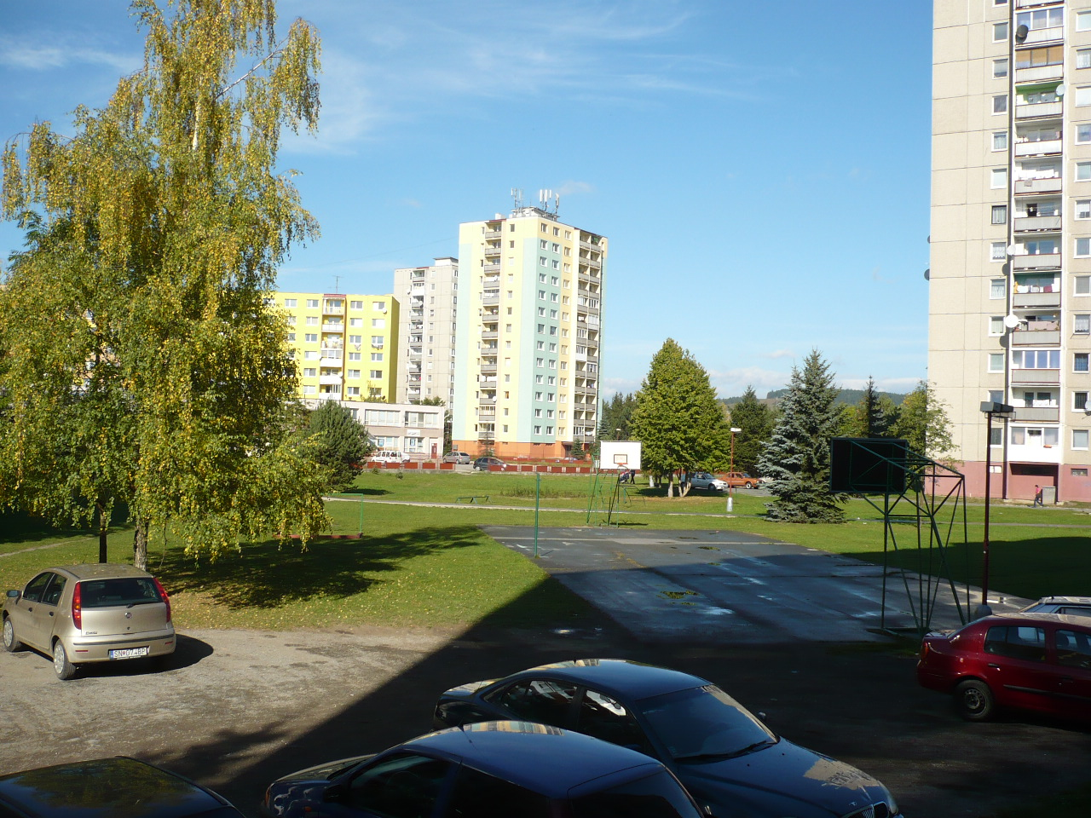
Celkový pohľad na predmetné územie
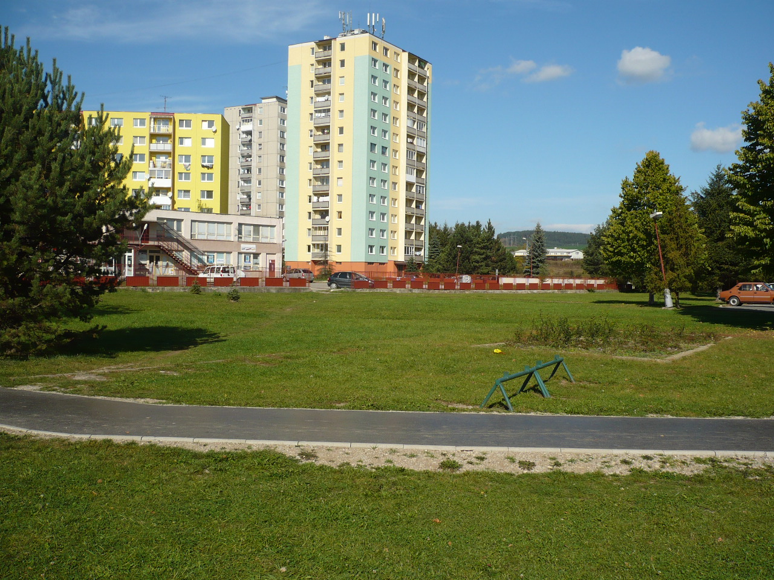
Pohľad na pozemok v blízkosti Reštaurácie u Vitka
Terajšie vlastníctvo žiadateľa
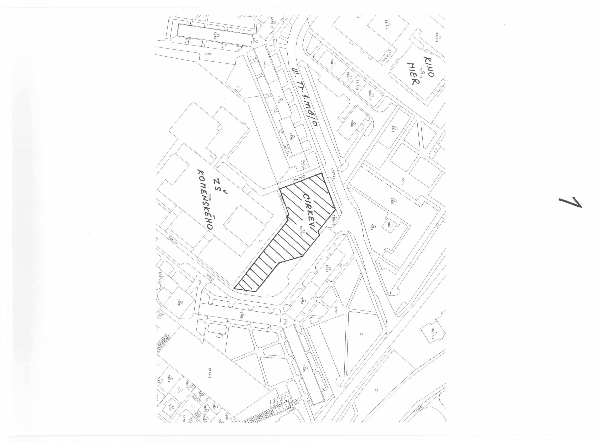
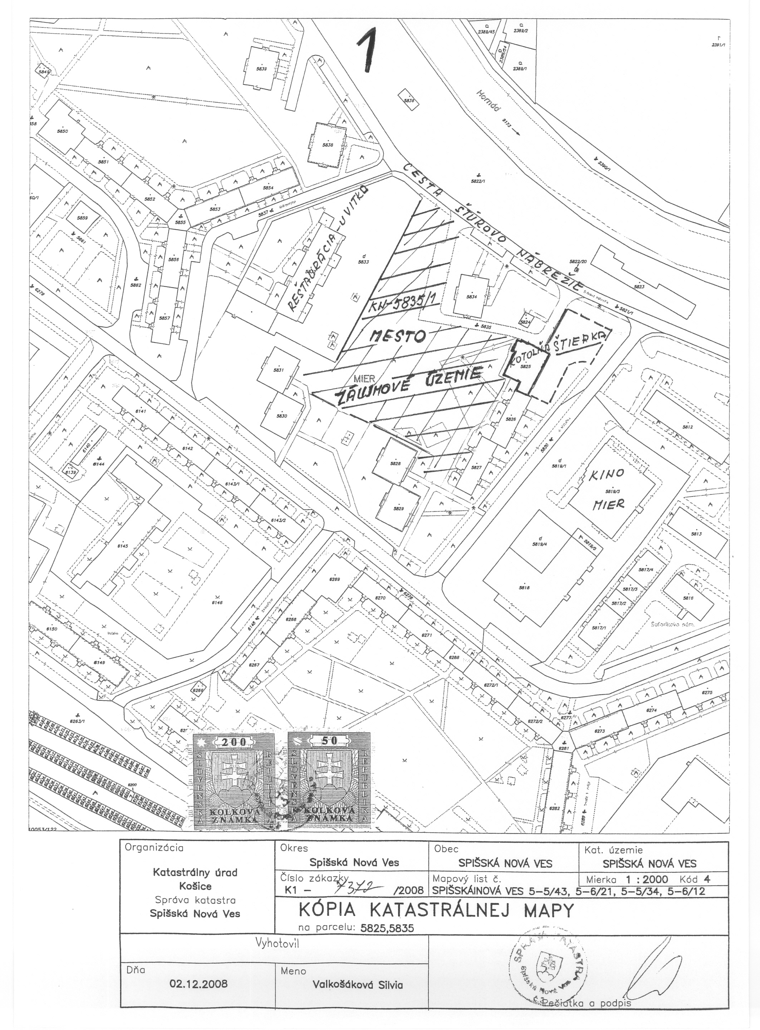
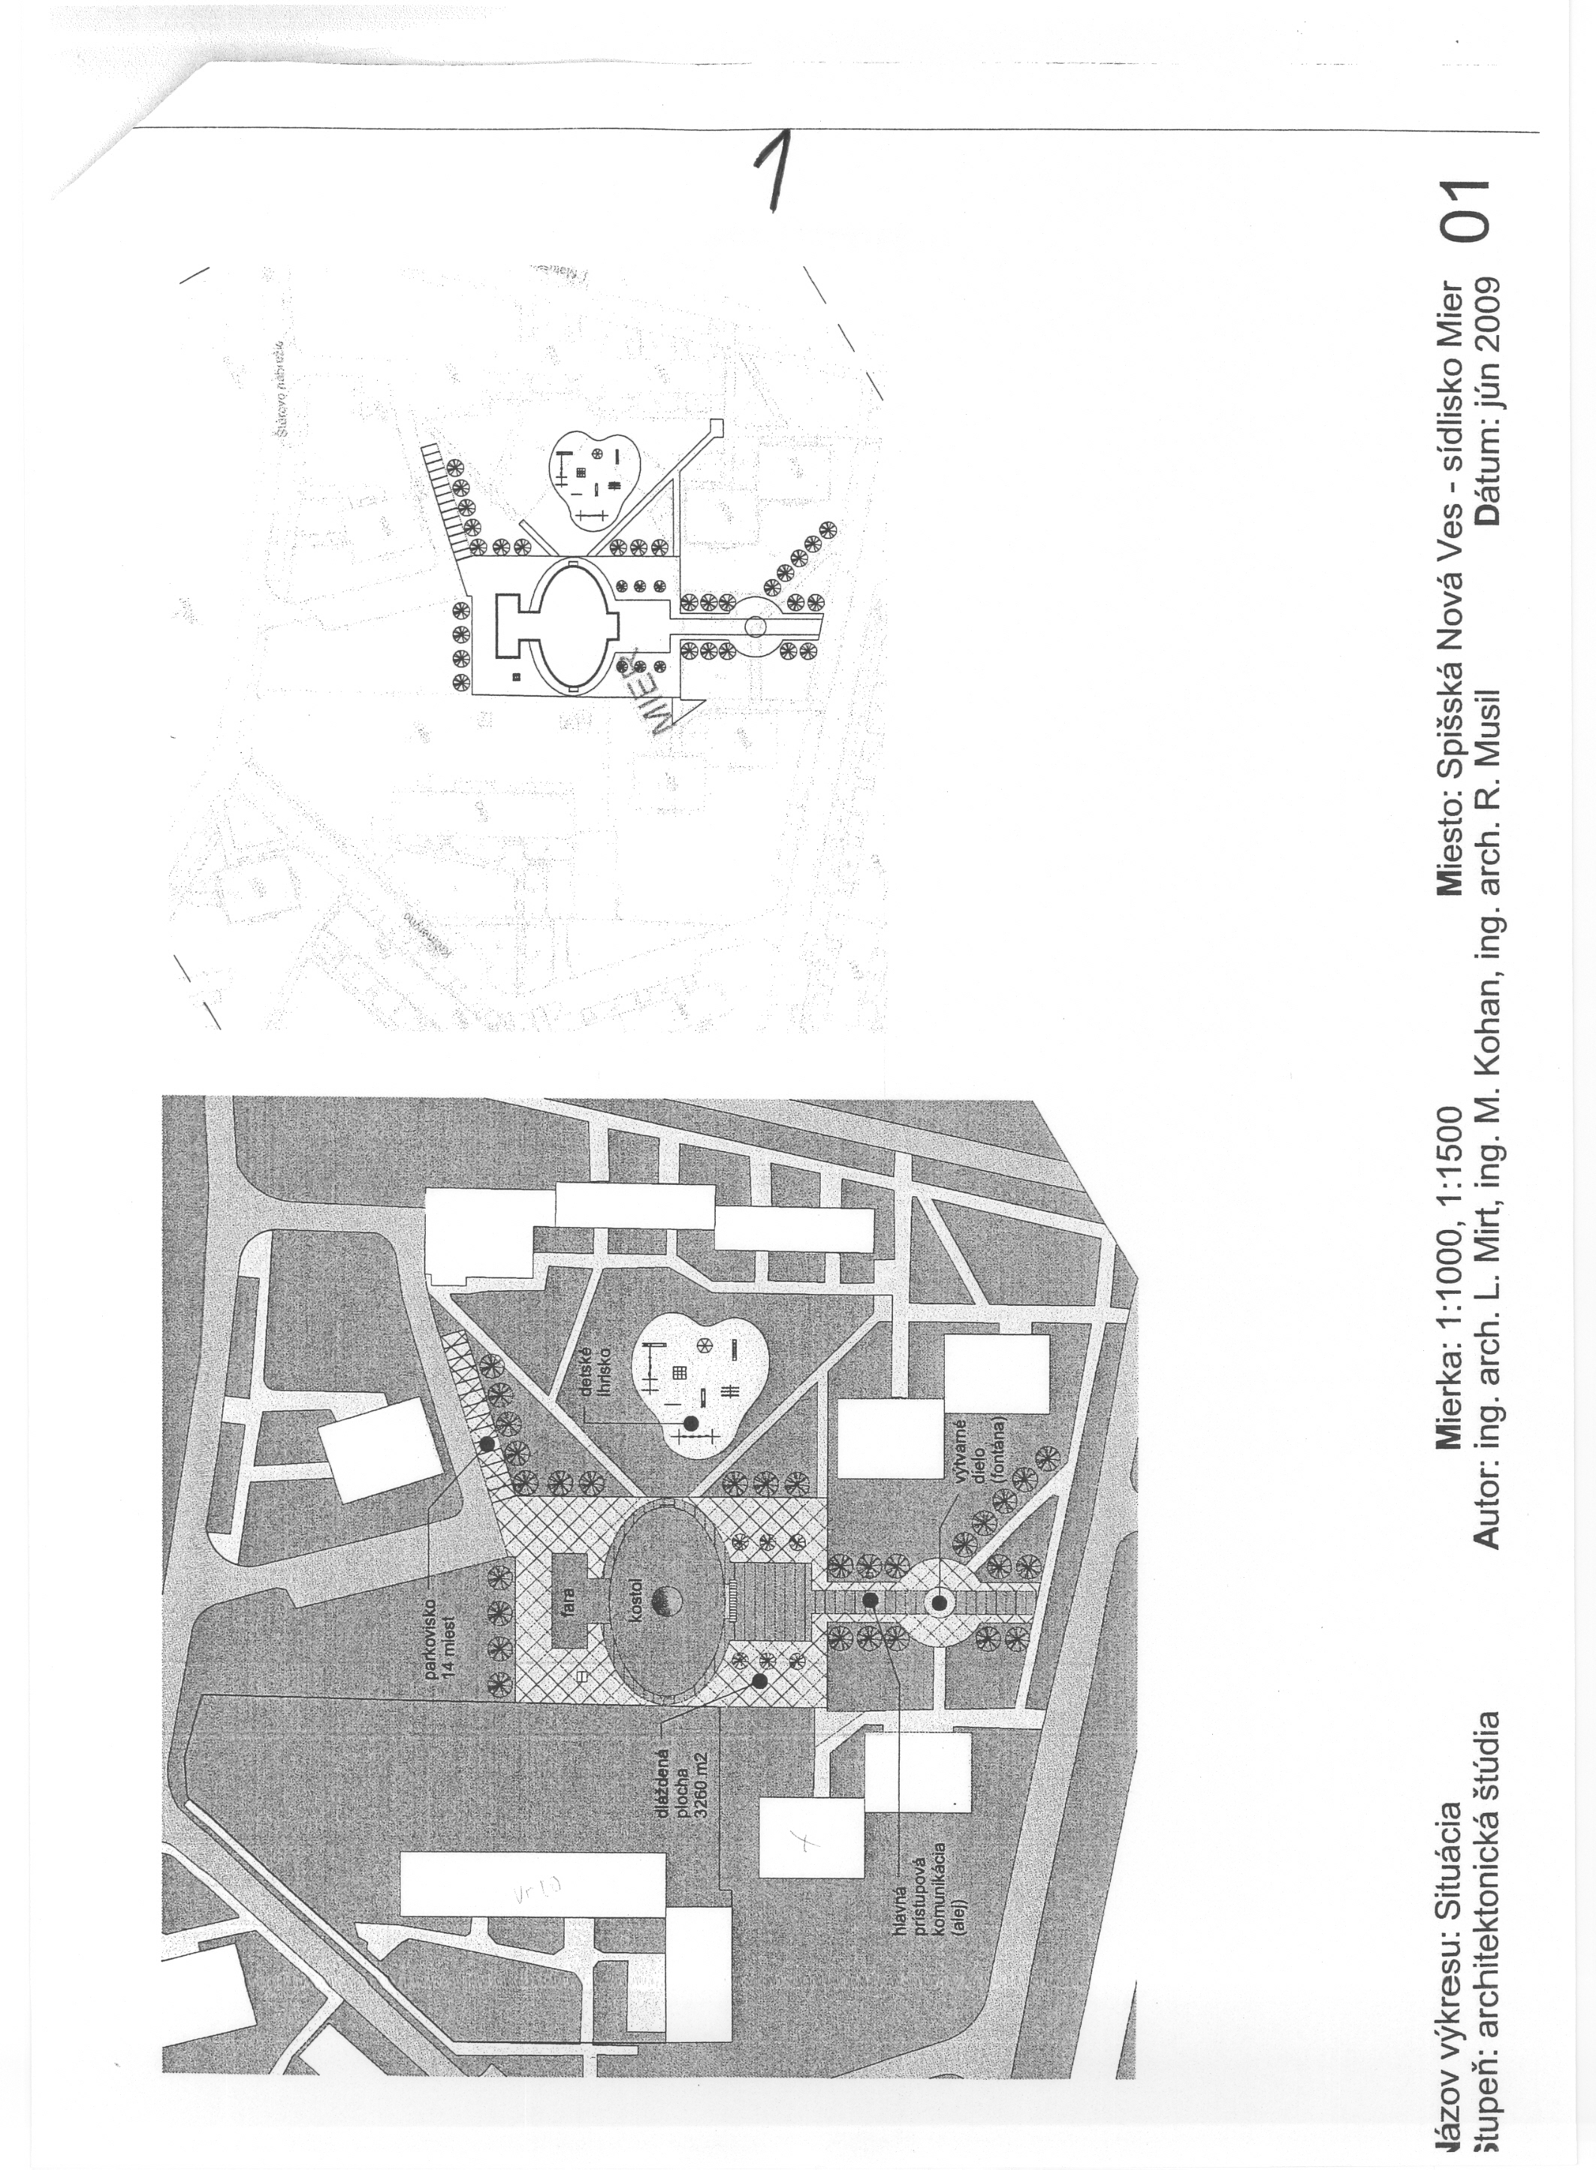
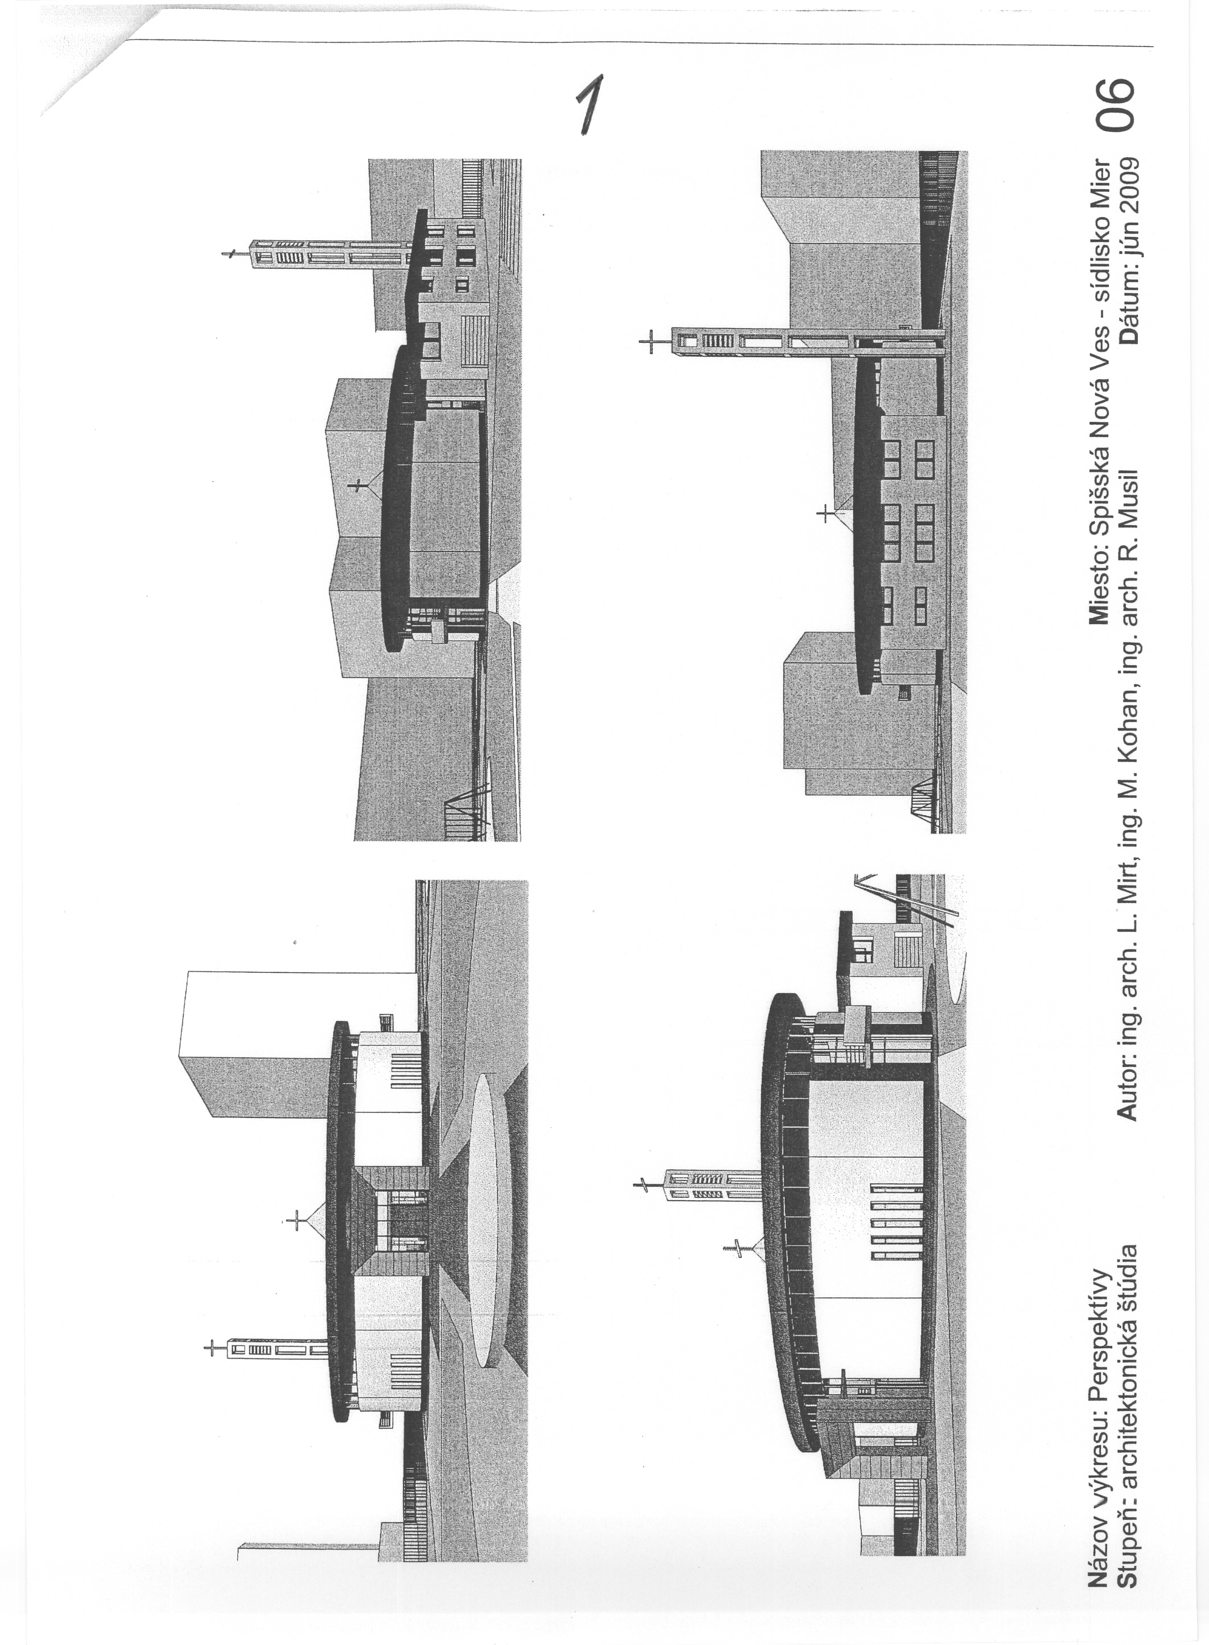

2. Ján Uhlár a manž., Rajecká 2624/11, Sp. Nová Ves
Žiadosť o časť par. č. KN 7790/1 o výmere 36 m² (zast. pl.), ktorý sa nachádza na Rajeckej ulici oproti rodinnému domu vo vlastníctve žiadateľa. Žiadateľ má záujem na predmetnom pozemku vybudovať garáž.
Oddelenie územného plánu nesúhlasí s umiestnením garáže v ochrannom pásme, v blízkosti cesty II/533, dlhodobo je plánované rozšírenie cestného telesa.
V prípade kladného stanoviska MsZ pre takýto zámer, v zmysle zákona o majetku obcí v platnom znení vlastníctvo tohto pozemku bez naplnenia podstaty § 9a (napr. bez realizácie obchodnej verejnej súťaže) nemožno previesť v prospech konkrétneho žiadateľa.

MsR odporúča žiadosť (zámer prevodu vlastníctva) zamietnuť.

Návrh na uznesenie:

Mestské zastupiteľstvo v Spišskej Novej Vsi

neschvaľuje
odpredaj pozemku par. č. KN 7790/1 (zast. pl.) v k. ú. Spišská Nová Ves,

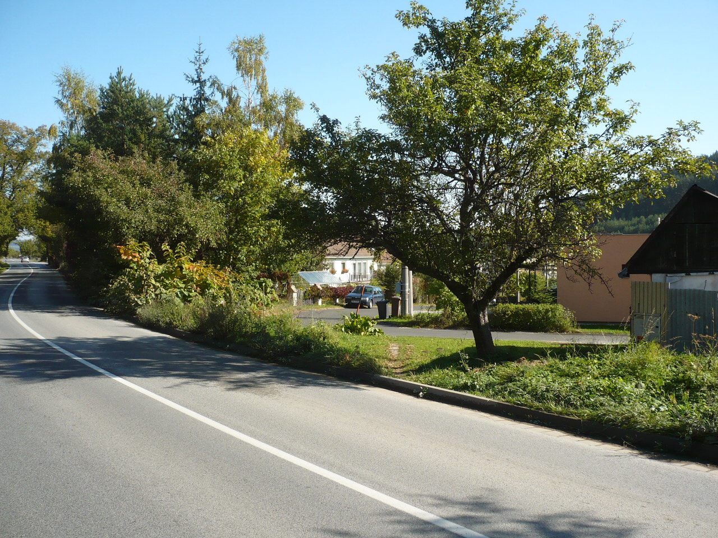
Žiadaný pozemok
RD žiadateľa

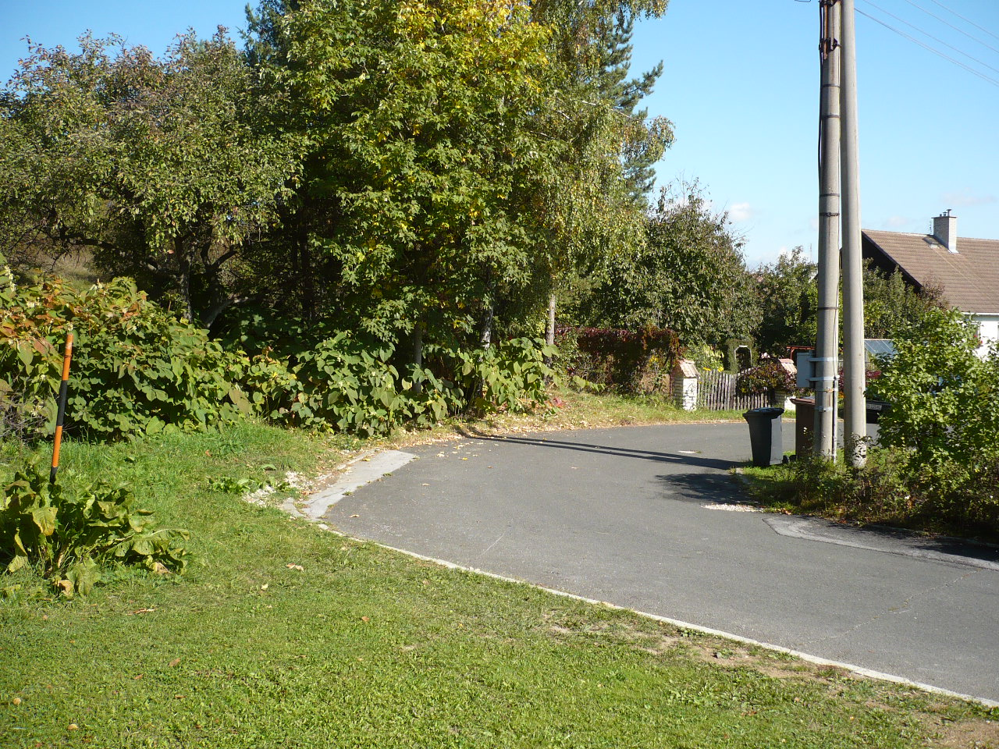
Žiadaný pozemok

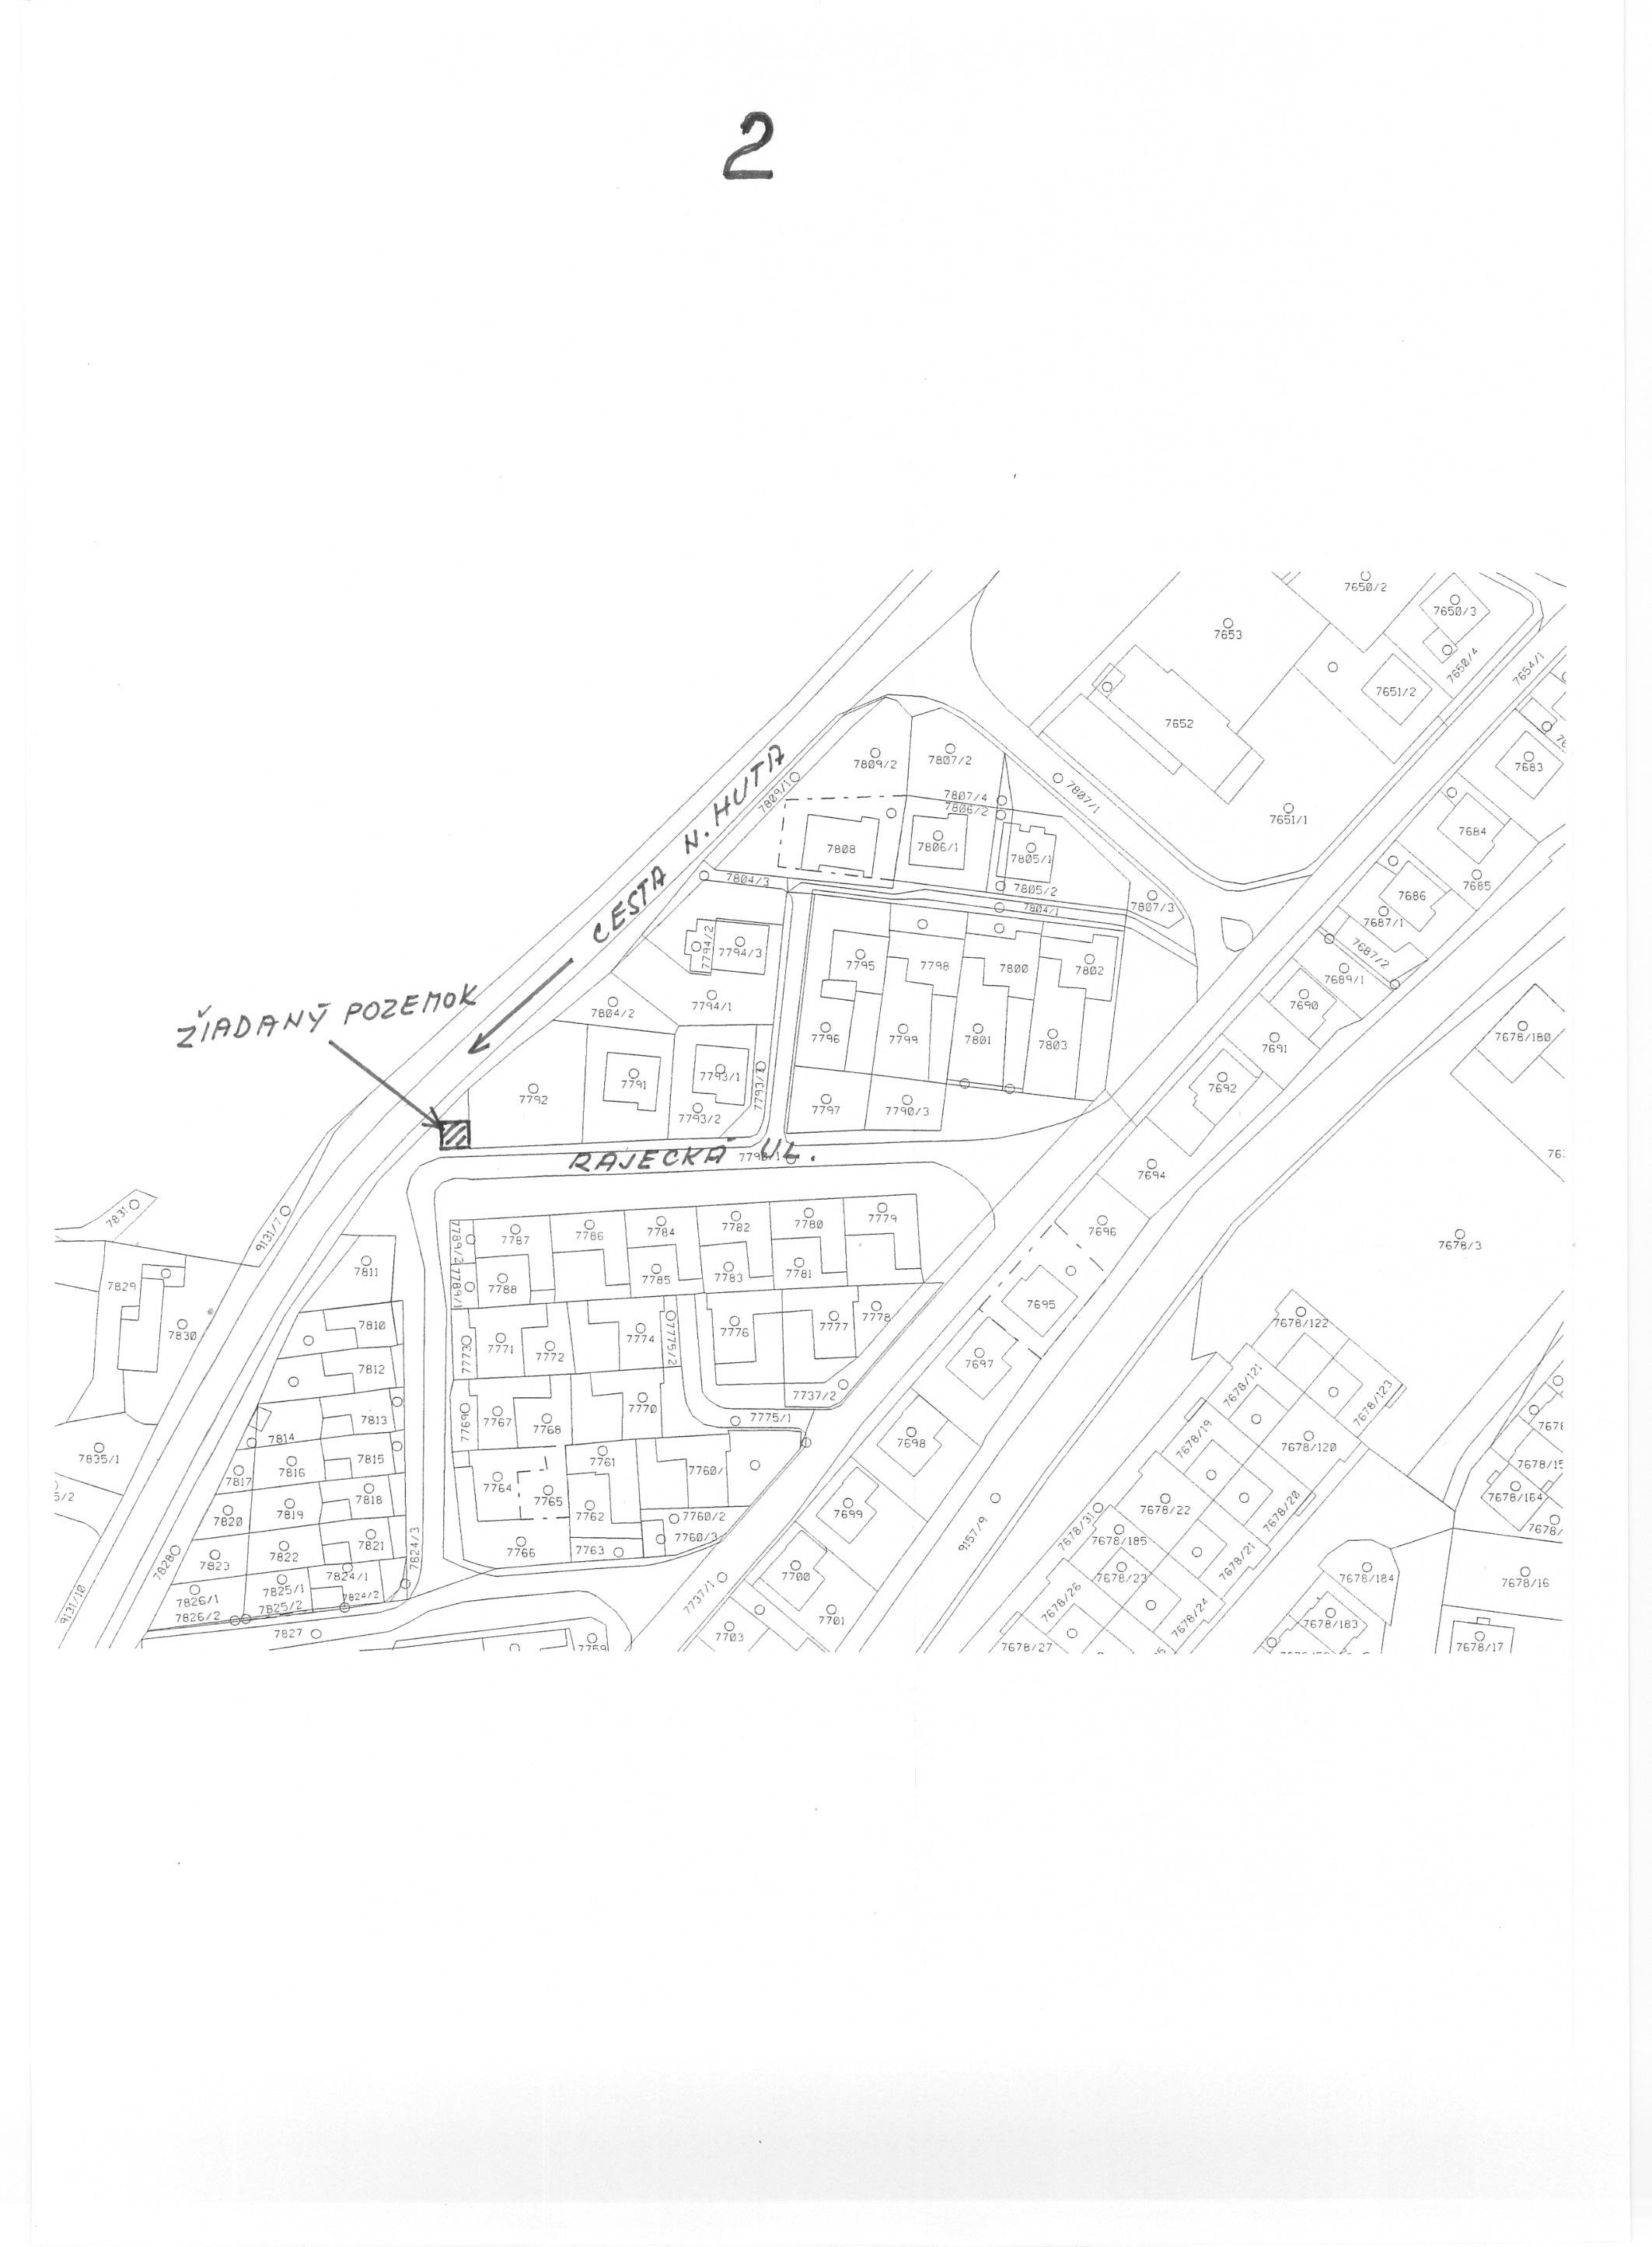
* * * * *

3. Firma Rudolf Spišská Nová Ves, Gastronomické služby, Ing. Milan Kamenický, Šafárikovo nám. č. 4, Sp. Nová Ves
Žiadosť o odkúpenie pozemku priľahlého k nehnuteľnosti žiadateľa („Reštaurácia Rudolf“). Ide o časť par. č. KN 5819/1 o výmere cca 50 m² (zast. pl.). Svoju žiadosť odôvodňuje prijatím zákona o ochrane nefajčiarov, v zmysle ktorého firma za súčasného stavu nedokáže realizovať stavbu na oddelenie fajčiarskej a nefajčiarskej časti prevádzky, a preto uvažuje so stavebným uzatvorením letnej terasy.
Oddelenie územného plánu súhlasí s odpredajom predmetného pozemku.
V súvislosti s novými podmienkami prevodov vlastníctva nehnuteľností daných novelou zákona o majetku obcí poznamenávame, že pri prípadnej vôli predať záujemcovi žiadaný pozemok bude problematické dodržať literu zákona, pretože:
- ide o verejné priestranstvo,
- pozemok netvorí „svojim umiestnením a využitím neoddeliteľný celok so stavbou“,
- ide o záujem jednotlivca pre riešenie svojich potrieb, preto nie je možné uplatniť inštitút „prípadu hodný osobitného zreteľa“ (takýmito prípadmi sú predovšetkým zámery vo verejnom záujme).

MsR neodporúča schváliť predaj a ani prenájom žiadaného pozemku pre dané účely.

Návrh na uznesenie:

Mestské zastupiteľstvo v Spišskej Novej Vsi
neschvaľuje odpredaj pozemku - časť par. č. KN 5819/1 o výmere cca 50 m² (zast. pl.) v k. ú. Spišská Nová Ves.

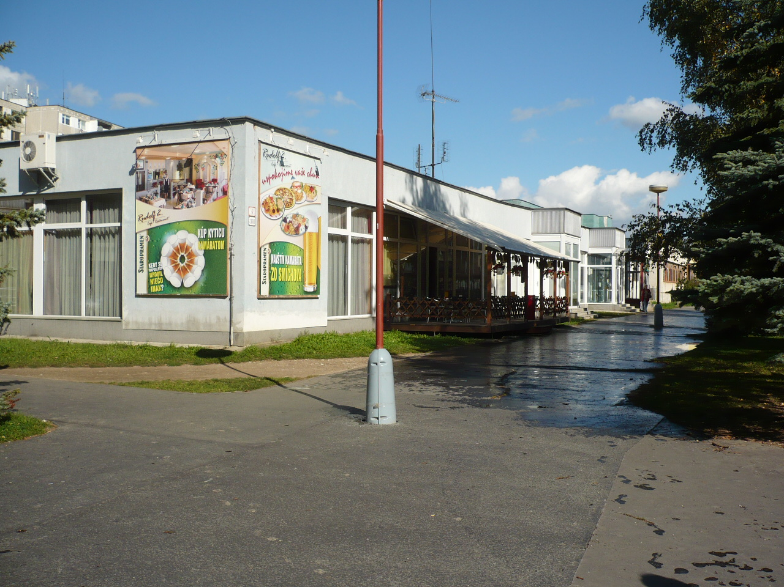
Žiadaný pozemok

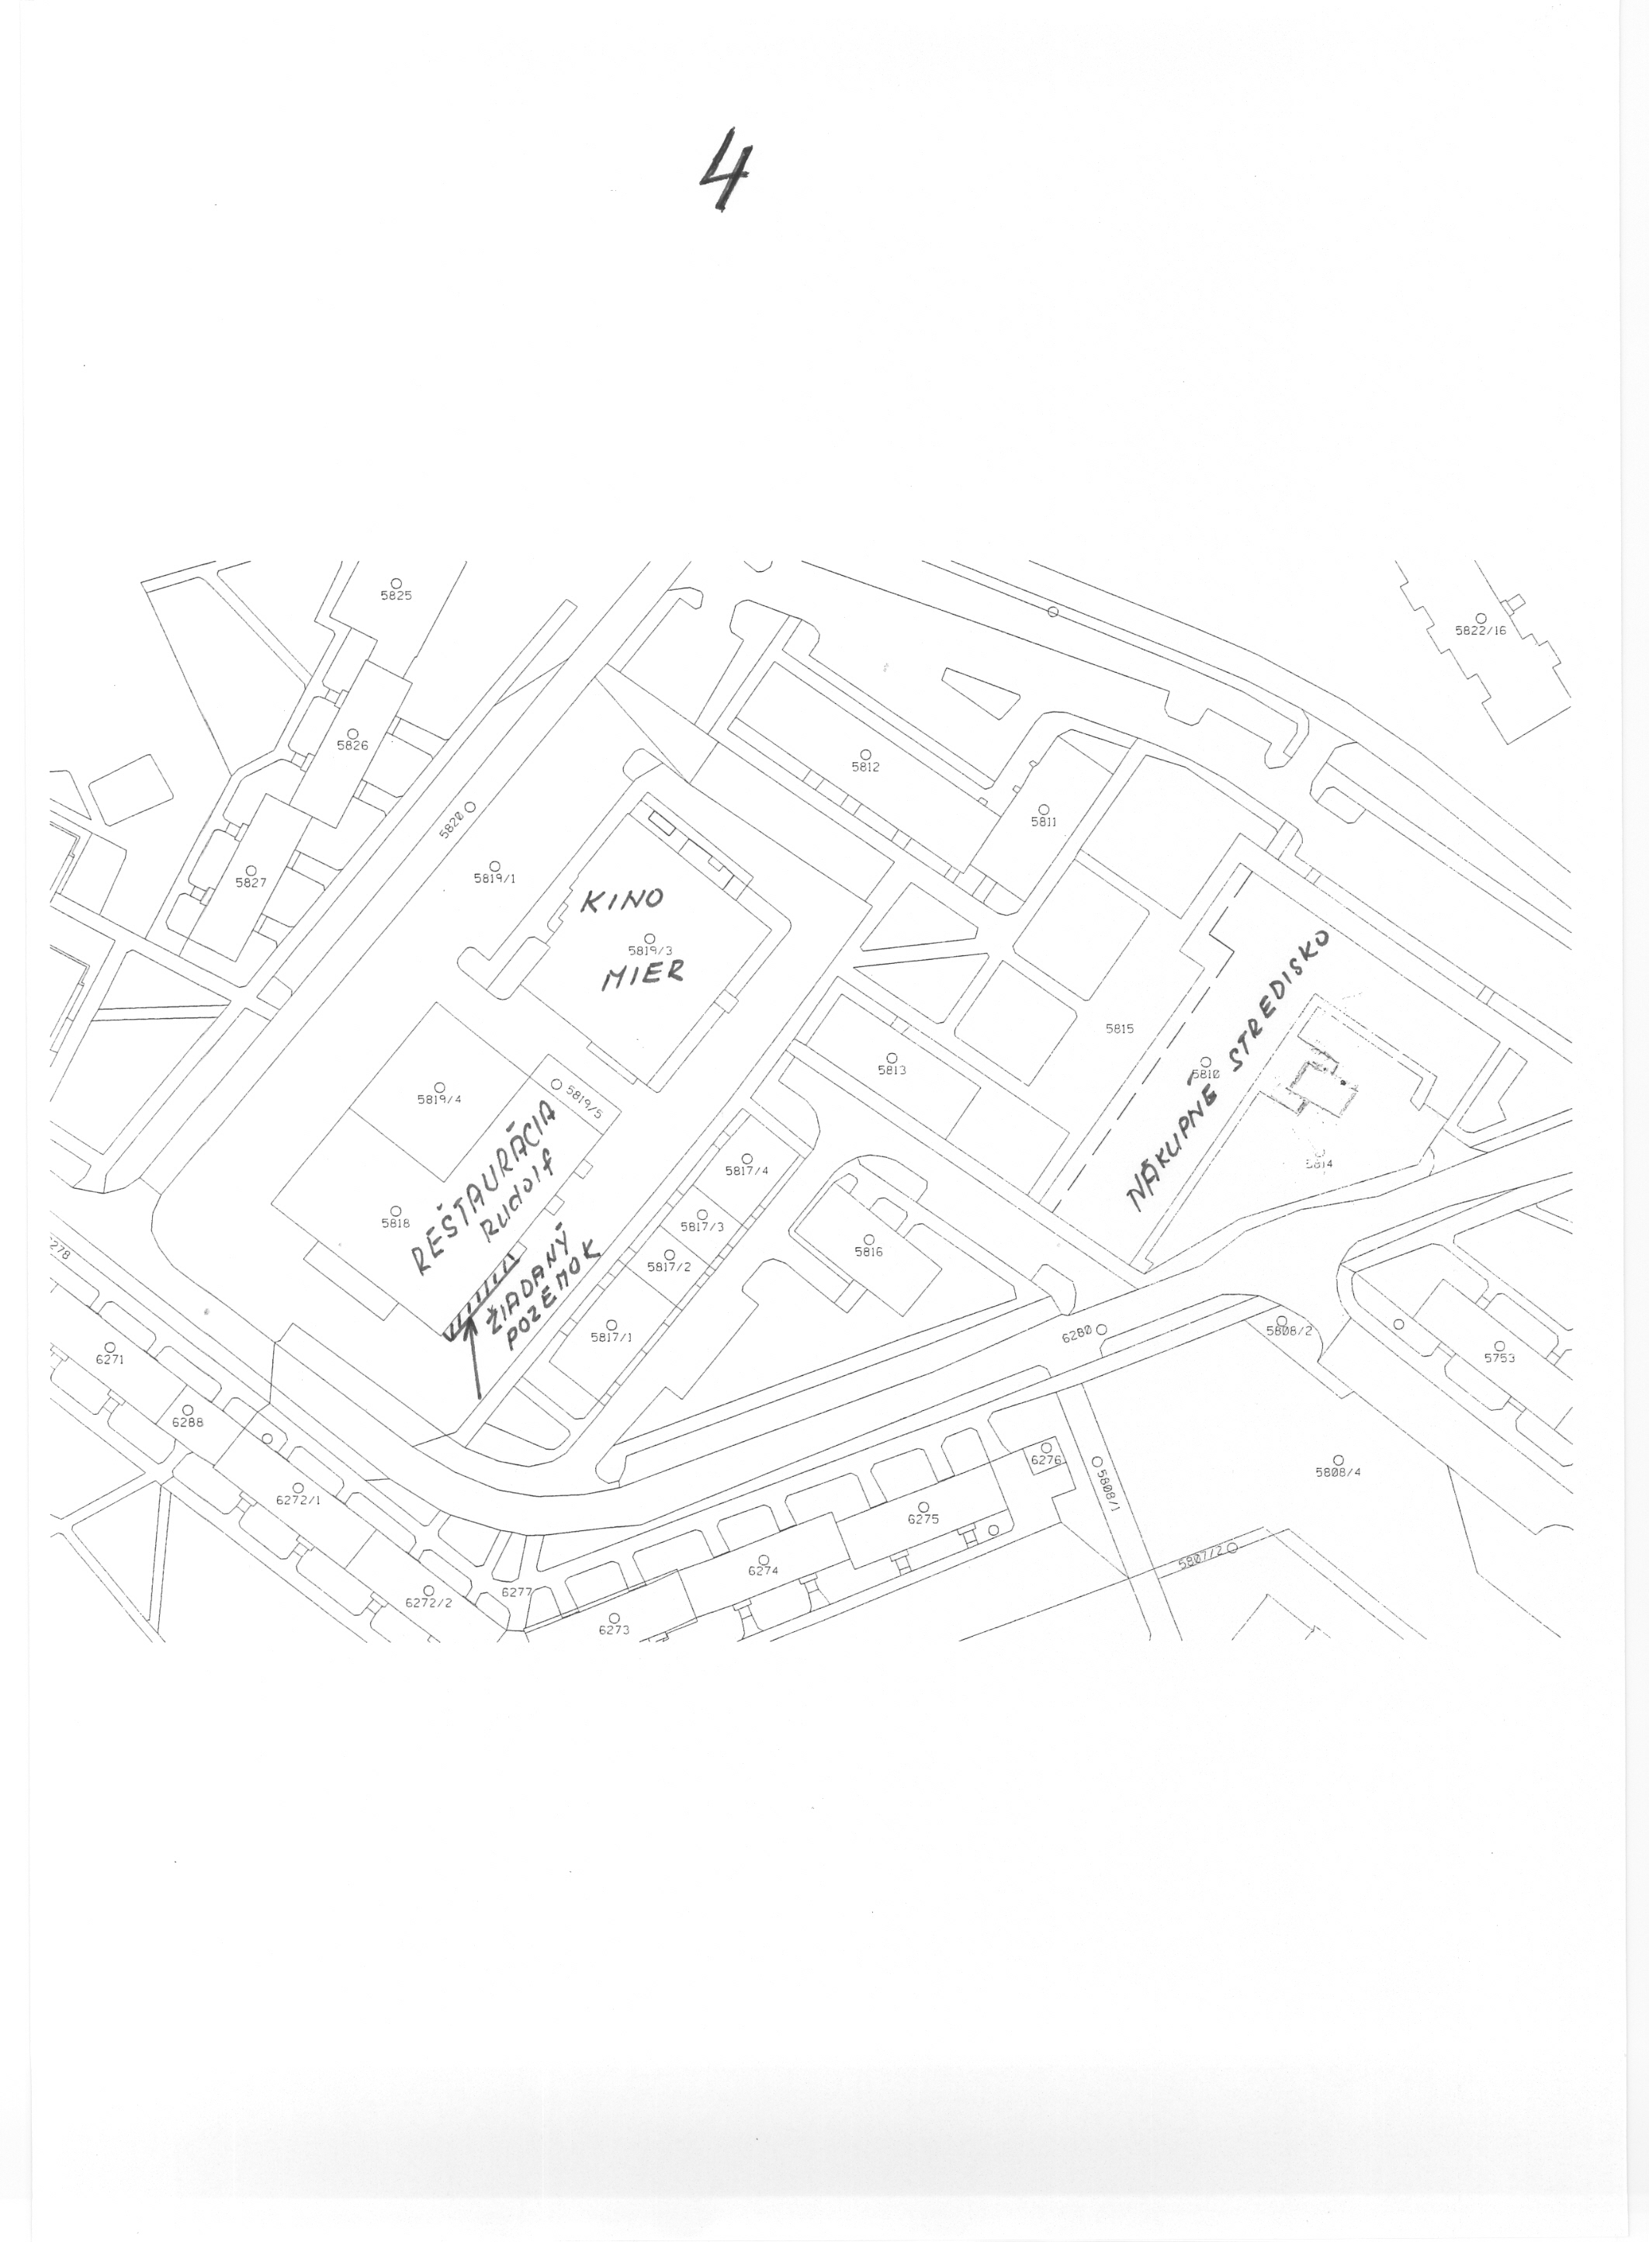

3
* * * * *

4. EXPO - CREDIT Košice SK s.r.o., Mlynárska 16, 040 01 Košice
Investor výstavby III. etapy garážových boxov na sídl. Západ I žiada o zámenu pozemkov:
- časť par. č. KN 1419/183 (zast. pl.) o výmere 125 m² (diel 2 až diel 18 ) vo vlastníctve mesta, za:
- časť par. č. KN 1419/184 (zast. pl.) o výmere 69 m² (diel 19) vo vlastníctve žiadateľa, podľa GP č. 78/2009 zo dňa 28. 9. 2009.
Podstata žiadosti je zrejmá z nasledujúceho listu žiadateľa.
Rozdiel vo výmerách zamieňaných parciel - 56 m² – by mal byť pre mesto riešený finančným vyrovnaním s cenou podľa Zásad predaja a nájmu nehnuteľného majetku mesta Sp. N. Ves, t. j. najmenej za cenu určenú znaleckým posudkom, ktorý v deň schválenia prevodu vlastníctva nesmie byť starší ako 6 mesiacov.
Všeobecná hodnota predmetných pozemkov, ako aj rozdielu vo výmerách - 56 m² – podľa znaleckého posudku č. 44/2009 vypracovaného dňa 3. 11. 2009 Ing. Jánom Baculákom, Škultétyho č. 1, Sp. Nová Ves, je 23,66 €/m²//712,80 Sk/m², čo je celkom 1 324,96 €.

MsR odporúča žiadosti vyhovieť.

Návrh na uznesenie:

Mestské zastupiteľstvo v Spišskej Novej Vsi
v zmysle podstaty § 9a ods. 8 písm. b zák. o majetku obcí v platnom znení:

1. schvaľuje
zámenu pozemkov v k. ú. Sp. Nová Ves:
- časť par. č. KN 1419/183 (zast. pl.) o výmere 125 m² (diel 2 až diel 18 ) vo vlastníctve mesta Sp. Nová Ves v prospech EXPO - CREDIT Košice SK s.r.o., Mlynárska 16, 040 01 Košice,
- za časť par. č. KN 1419/184 (zast. pl.) o výmere 69 m² (diel 19) vo vlastníctve EXPO - CREDIT Košice SK s.r.o., Mlynárska 16, 040 01 Košice, v prospech mesta Spišská Nová Ves (všetky podľa GP č. 78/2009 zo dňa 28. 9. 2009),
s cenovým vyrovnaním rozdielu výmer zamieňaných pozemkov tvoriacim 56 m² určeným znaleckým posudkom č. 44/2009 vypracovaným dňa 3. 11. 2009 Ing. Jánom Baculákom, Škultétyho č. 1, Sp. Nová Ves, t. j. celkom 1 324,96 € v prospech mesta Spišská Nová Ves,

- ukladá
vlastníctvo nehnuteľností vysporiadať v prospech schválených nadobúdateľov vlastníctva pozemkov.
T: 15. 03. 2010 Z: Ing. Peter Petko, prednosta úradu
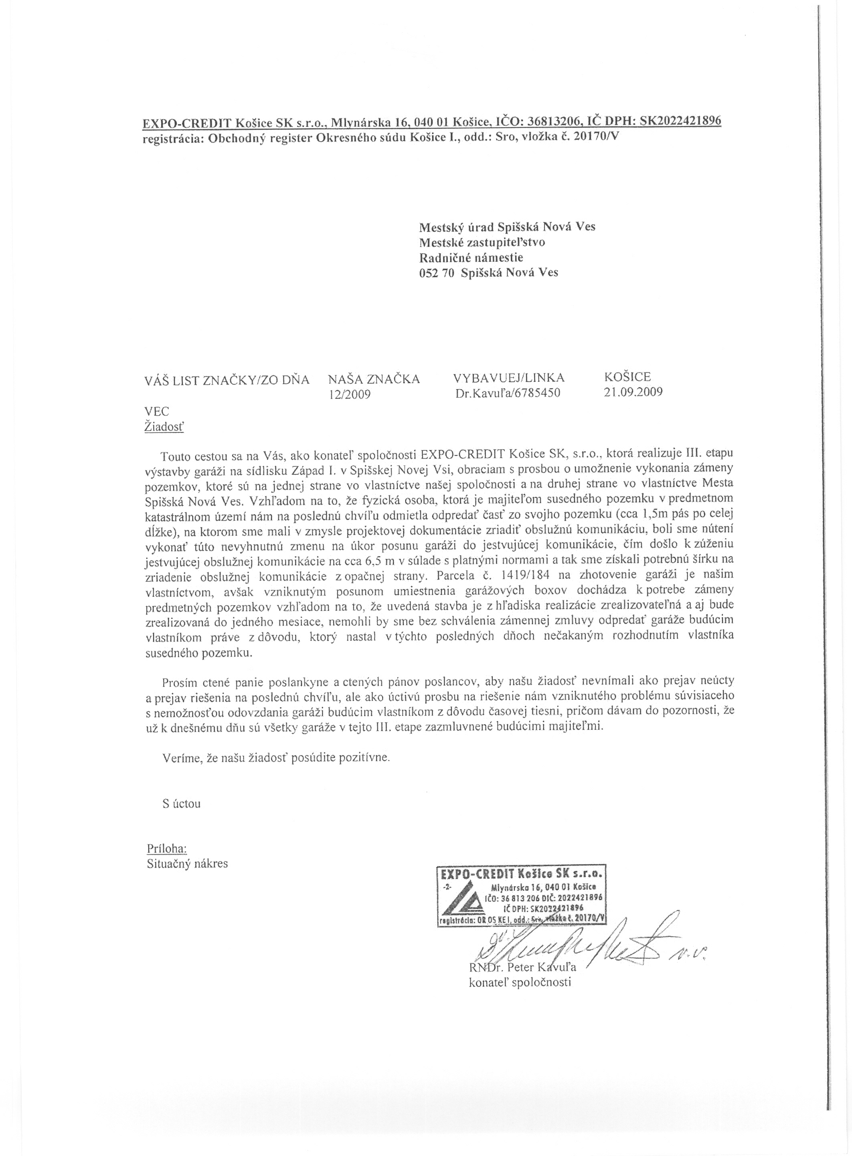
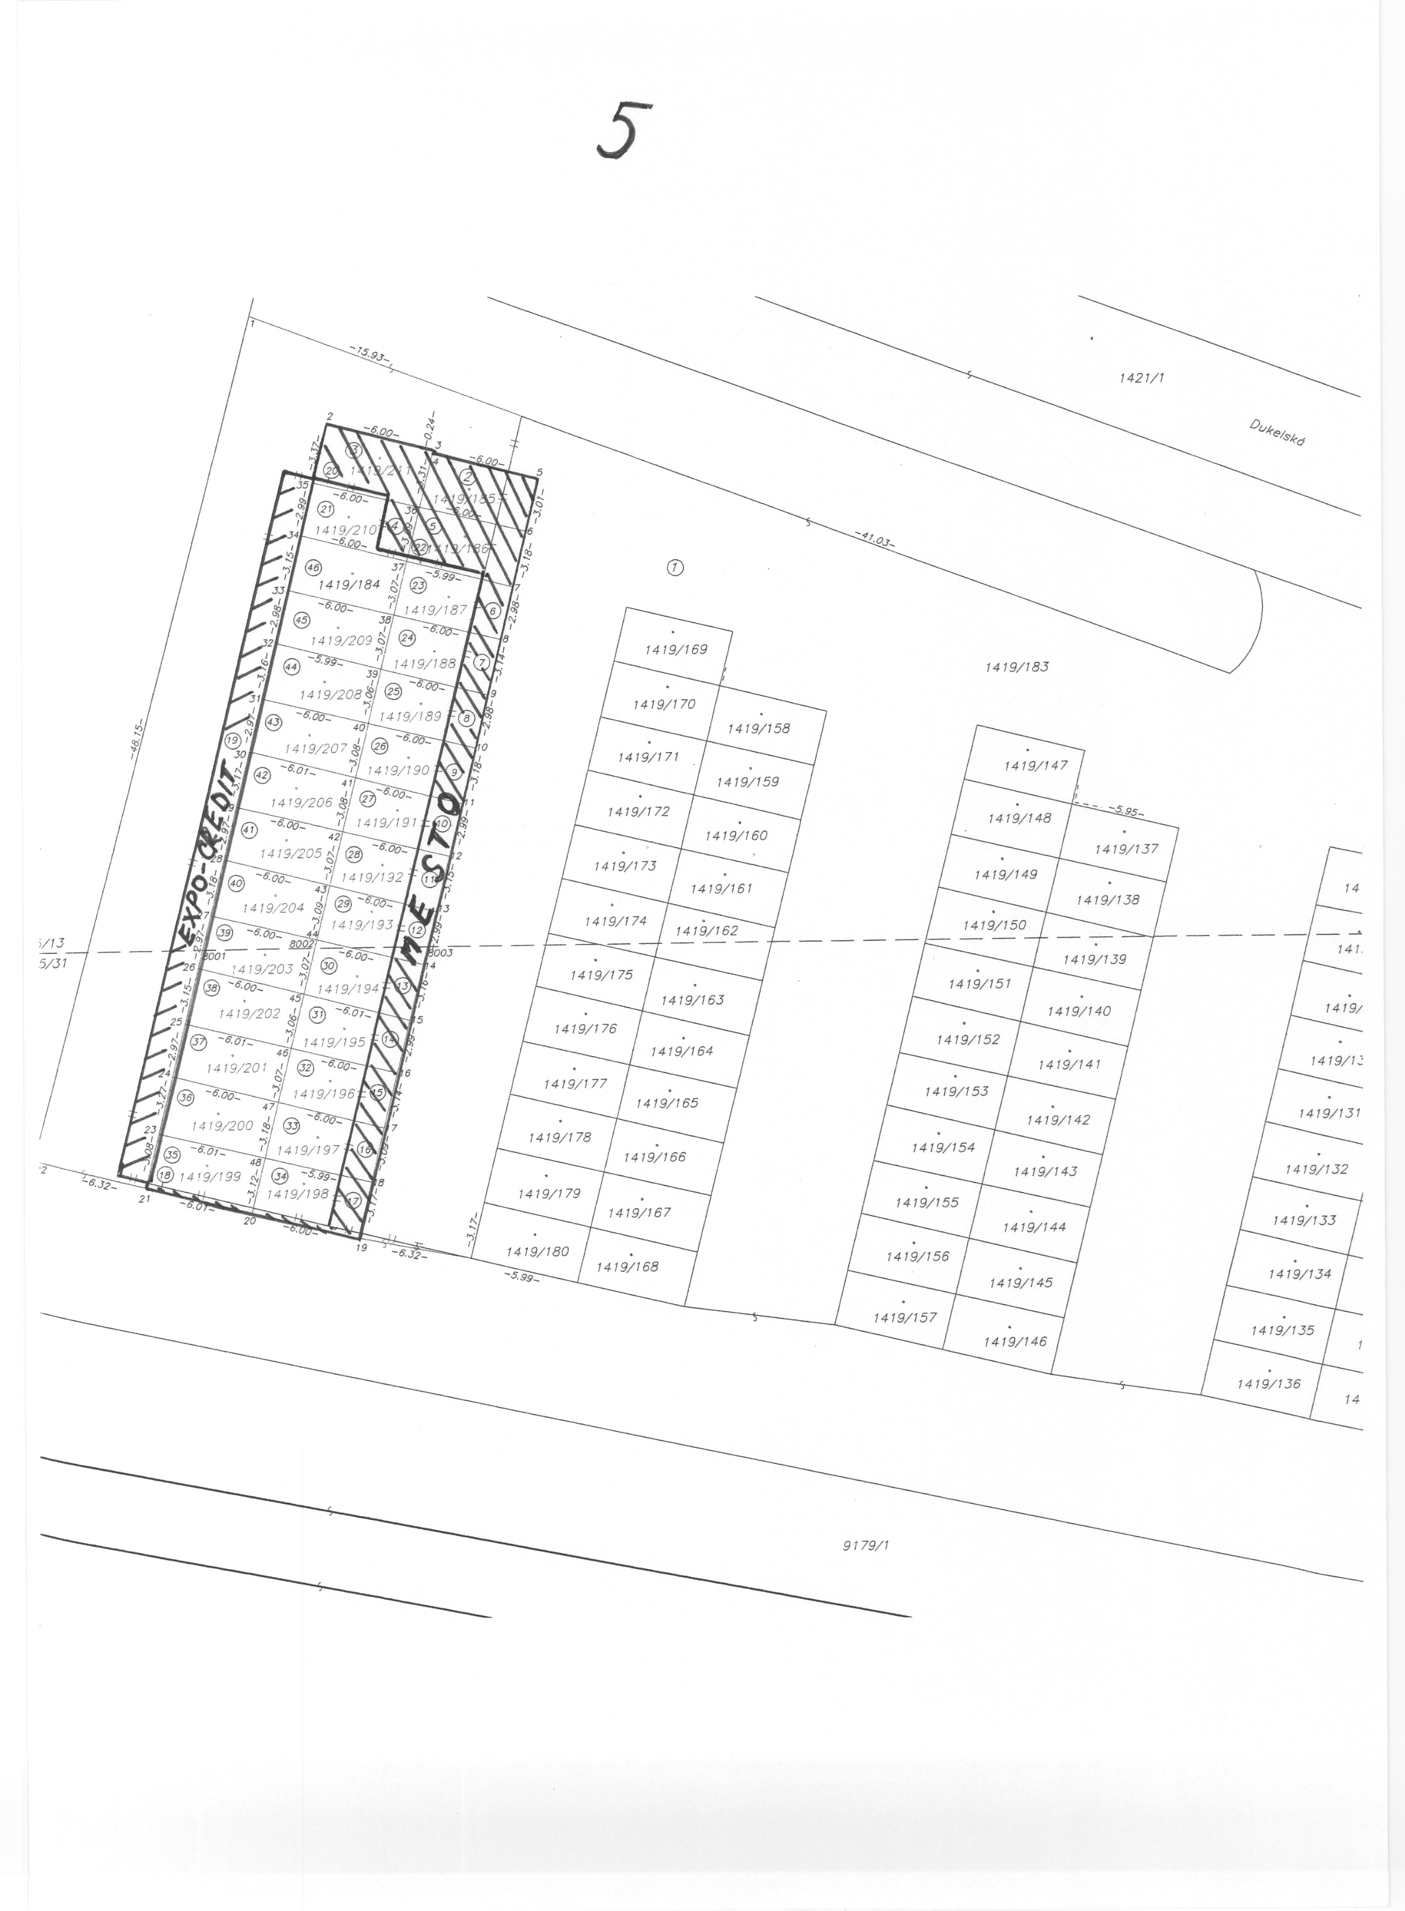
4

* * * * *

5. Ministerstvo výstavby a regionálneho rozvoja SR, Prievozská 2/B, Bratislava
Mesto Spišská Nová Ves s použitím štátnych finančných zdrojov získaných na základe „Zmluvy č. 0490-PRB-2008 o poskytnutí dotácie na výstavbu nájomných bytov nižšieho štandardu“ zrealizovalo stavbu „BD 2x8 b.j., Vilčurňa – nižší štandard“. Jednou z podmienok poskytnutia dotácie je zriadenie záložného práva na novovybudovanú nehnuteľnosť v prospech MH SR, ktorým sa na dobu 30-tich rokov zabezpečí podmienka zachovania nájomného charakteru bytov.
Vzhľadom na to, že budova bola skolaudovaná a začalo sa s jej užívaním formou nájmu, je potrebné zabezpečiť vklad záložného práva do katastra nehnuteľností v prospech MVaRR SR, k čomu je nevyhnutné uznesenie MsZ.

Návrh na uznesenie:

Mestské zastupiteľstvo Spišskej Novej Vsi
1. schvaľuje
zriadenie záložného práva podľa čl. IV., ods. 12. Zmluvy č. 0490-PRB-2008 o poskytnutí dotácie na výstavbu nájomných bytov nižšieho štandardu“ zo dňa 28. 08. 2008 na budovy vo vlastníctve mesta Spišská Nová Ves – bytový dom, súpisné číslo 3423 (Lesná č. 24) postavený na parcele KN 6567/8 a bytový dom, súpisné číslo 3424 (Lesná č. 25) postavený na parcele KN 6567/9, k.ú. Spišská Nová Ves, na dobu 30 rokov v prospech Ministerstva výstavby a regionálneho rozvoja SR, Prievozská 2/B, Bratislava, IČO: 31751067,
2. ukladá
zabezpečiť zriadenie záložného práva v prospech schváleného veriteľa.
T: 15. 03. 2010 Z: Ing. Peter Petko, prednosta úradu
* * * * *

6. Ministerstvo výstavby a regionálneho rozvoja SR, Prievozská 2/B, Bratislava
MsZ svojim uznesením č. 533 zo dňa 23. 4. 2009 schválilo zriadenie záložného práva na „BD 14 b.j. Vilčurňa Spišská Nová Ves“ vybudovaný s využitím štátnych finančných zdrojov získaných na základe „Zmluvy č. 0047-PRB-2008 o poskytnutí dotácie na obstaranie nájomných bytov“.
Vzhľadom na to, že:
- MVaRR SR iba v týchto dňoch doručilo MsÚ vzor záložnej zmluvy,
- platnosť predmetného uznesenia končí dňom 15. 12. 2009,
navrhujeme predlžiť platnosť citovaného uznesenia k termínu 15. 3. 2010.

Návrh na uznesenie:

Mestské zastupiteľstvo Spišskej Novej Vsi
1. schvaľuje
predĺženie platnosti uznesenia Mestského zastupiteľstva Spišskej Novej Vsi č. 533 zo dňa 23. 4. 2009 na zriadenie záložného práva na bytový dom, súpisné číslo 3422, postavený na parcele KN 6567/4, k.ú. Spišská Nová Ves, v prospech Ministerstva výstavby a regionálneho rozvoja SR, Prievozská 2/B, Bratislava, IČO: 31751067, do 15. 03. 2010.
2. ukladá
zabezpečiť zriadenie záložného práva v prospech schváleného veriteľa.
T: 15. 03. 2010 Z: Ing. Peter Petko, prednosta úradu
* * * * *

7. O.S.V. comp, a.s., Strojnícka 18, 080 06 Prešov
Žiadosť o prenájom pozemku pre umiestnenie telekomunikačného stožiara „ZS a RR bod Ferčekovce“ spoločnosti T-mobile Slovensko, a. s., v zastúpení spoločnosťou O.S.V. comp, a.s., Strojnícka 18, Prešov.
Ide o časť par. č. KN 9699/10 o výmere 30 m² (5 x 6 m) v areáli vodojemu Ferčekovce.
Žiadateľom navrhovaná celková výška nájmu je 1000 € (30 126 Sk)/rok, čo je 33,33 €(1004 Sk)/m²/rok vrátane inflačnej doložky.
Vzhľadom na to, že ide o špecifickú problematiku (ide o prípad hodný osobitného zreteľa), kde sa nepredpokladá, že by mesto mohlo predmetný pozemok ponúknuť na podobné využitie aj ďalším záujemcom, odporúčame postupovať v duchu podstaty § 9a, ods. 8, písm. e zákona o majetku obcí v platnom znení. Pre schválenie takéhoto zámeru je potrebný súhlas trojpätinovej väčšiny prítomných poslancov MsZ.

MsR odporúča žiadosť schváliť s celkovým nájomným 1000 €(30 126 Sk)/rok s pravidelným uplatnením zvýšenia podľa oficiálnej ročnej inflácie.

Návrh na uznesenie:

Mestské zastupiteľstvo Spišskej Novej Vsi:
1. berie na vedomie
predloženú žiadosť spoločnosti T-mobile Slovensko, a. s., v zastúpení spoločnosťou O.S.V. comp, a.s., Strojnícka 18, Prešov.
2. vyhlasuje,
že umiestnenie špecifického zariadenia slúžiaceho pre všeobecný technický rozvoj spoločnosti v zmysle zákona o obecnom zriadení v platnom znení a zákona o majetku obcí v platnom znení považuje za skutočnosť hodnú osobitného zreteľa, na základe čoho trojpätinovou väčšinou prítomných poslancov:
3. schvaľuje
prenájom pozemku - časť par. č. KN 9699/10 o výmere 30 m² (5 x 6 m) s celkovým nájomným 1000 €(30 126 Sk)/rok s pravidelným uplatnením zvýšenia podľa oficiálnej ročnej inflácie
pre T-mobile Slovensko, a. s., Bratislava, v zastúpení spoločnosťou O.S.V. comp., a.s., Strojnícka 18, 080 06 Prešov,
4. ukladá
zmluvne upraviť vzťah k pozemku podľa schváleného uznesenia.
T: 15. 03. 2010 Z: Ing. Peter Petko, prednosta úradu
* * * * *

8. MILANKO, spol. s r.o., Chrapčiakova č. 29, Spišská Nová Ves
Spoločnosť MILANKO, spol. s r. o., v zastúpení firmou BBF elektro, s.r.o., Sp. Nová Ves, požiadala mesto o súhlas s umiestnením časti stavby „Slnečné nábrežie, revitalizácia športovo-obytného komplexu, Spišská Nová Ves-časť elektro“ do pozemkov mesta.
Podstatou zámeru je zrušenie časti 22 kV vzdušného vedenia nachádzajúceho sa na parcele KN-C č. 1492/1 a jeho nahradenie zemným káblovým vedením uloženým do zeme v inom trasovaní. Zmena trasy sa týka aj parciel mesta SNV, a to neknihovanej parcely KNC 1492/1 (mpč. 2490) a KN-C (mpč. 866/2) vedenej vo vložke č. 67 v prospech mesta SNV.
Prekládka el. vedenia umožní realizáciu ďalších investičných zámerov žiadateľa v danom území.
Pre realizovanú stavbu sa zároveň žiada aj zriadenie vecného bremena v prospech vlastníka distribučnej elektrickej siete.

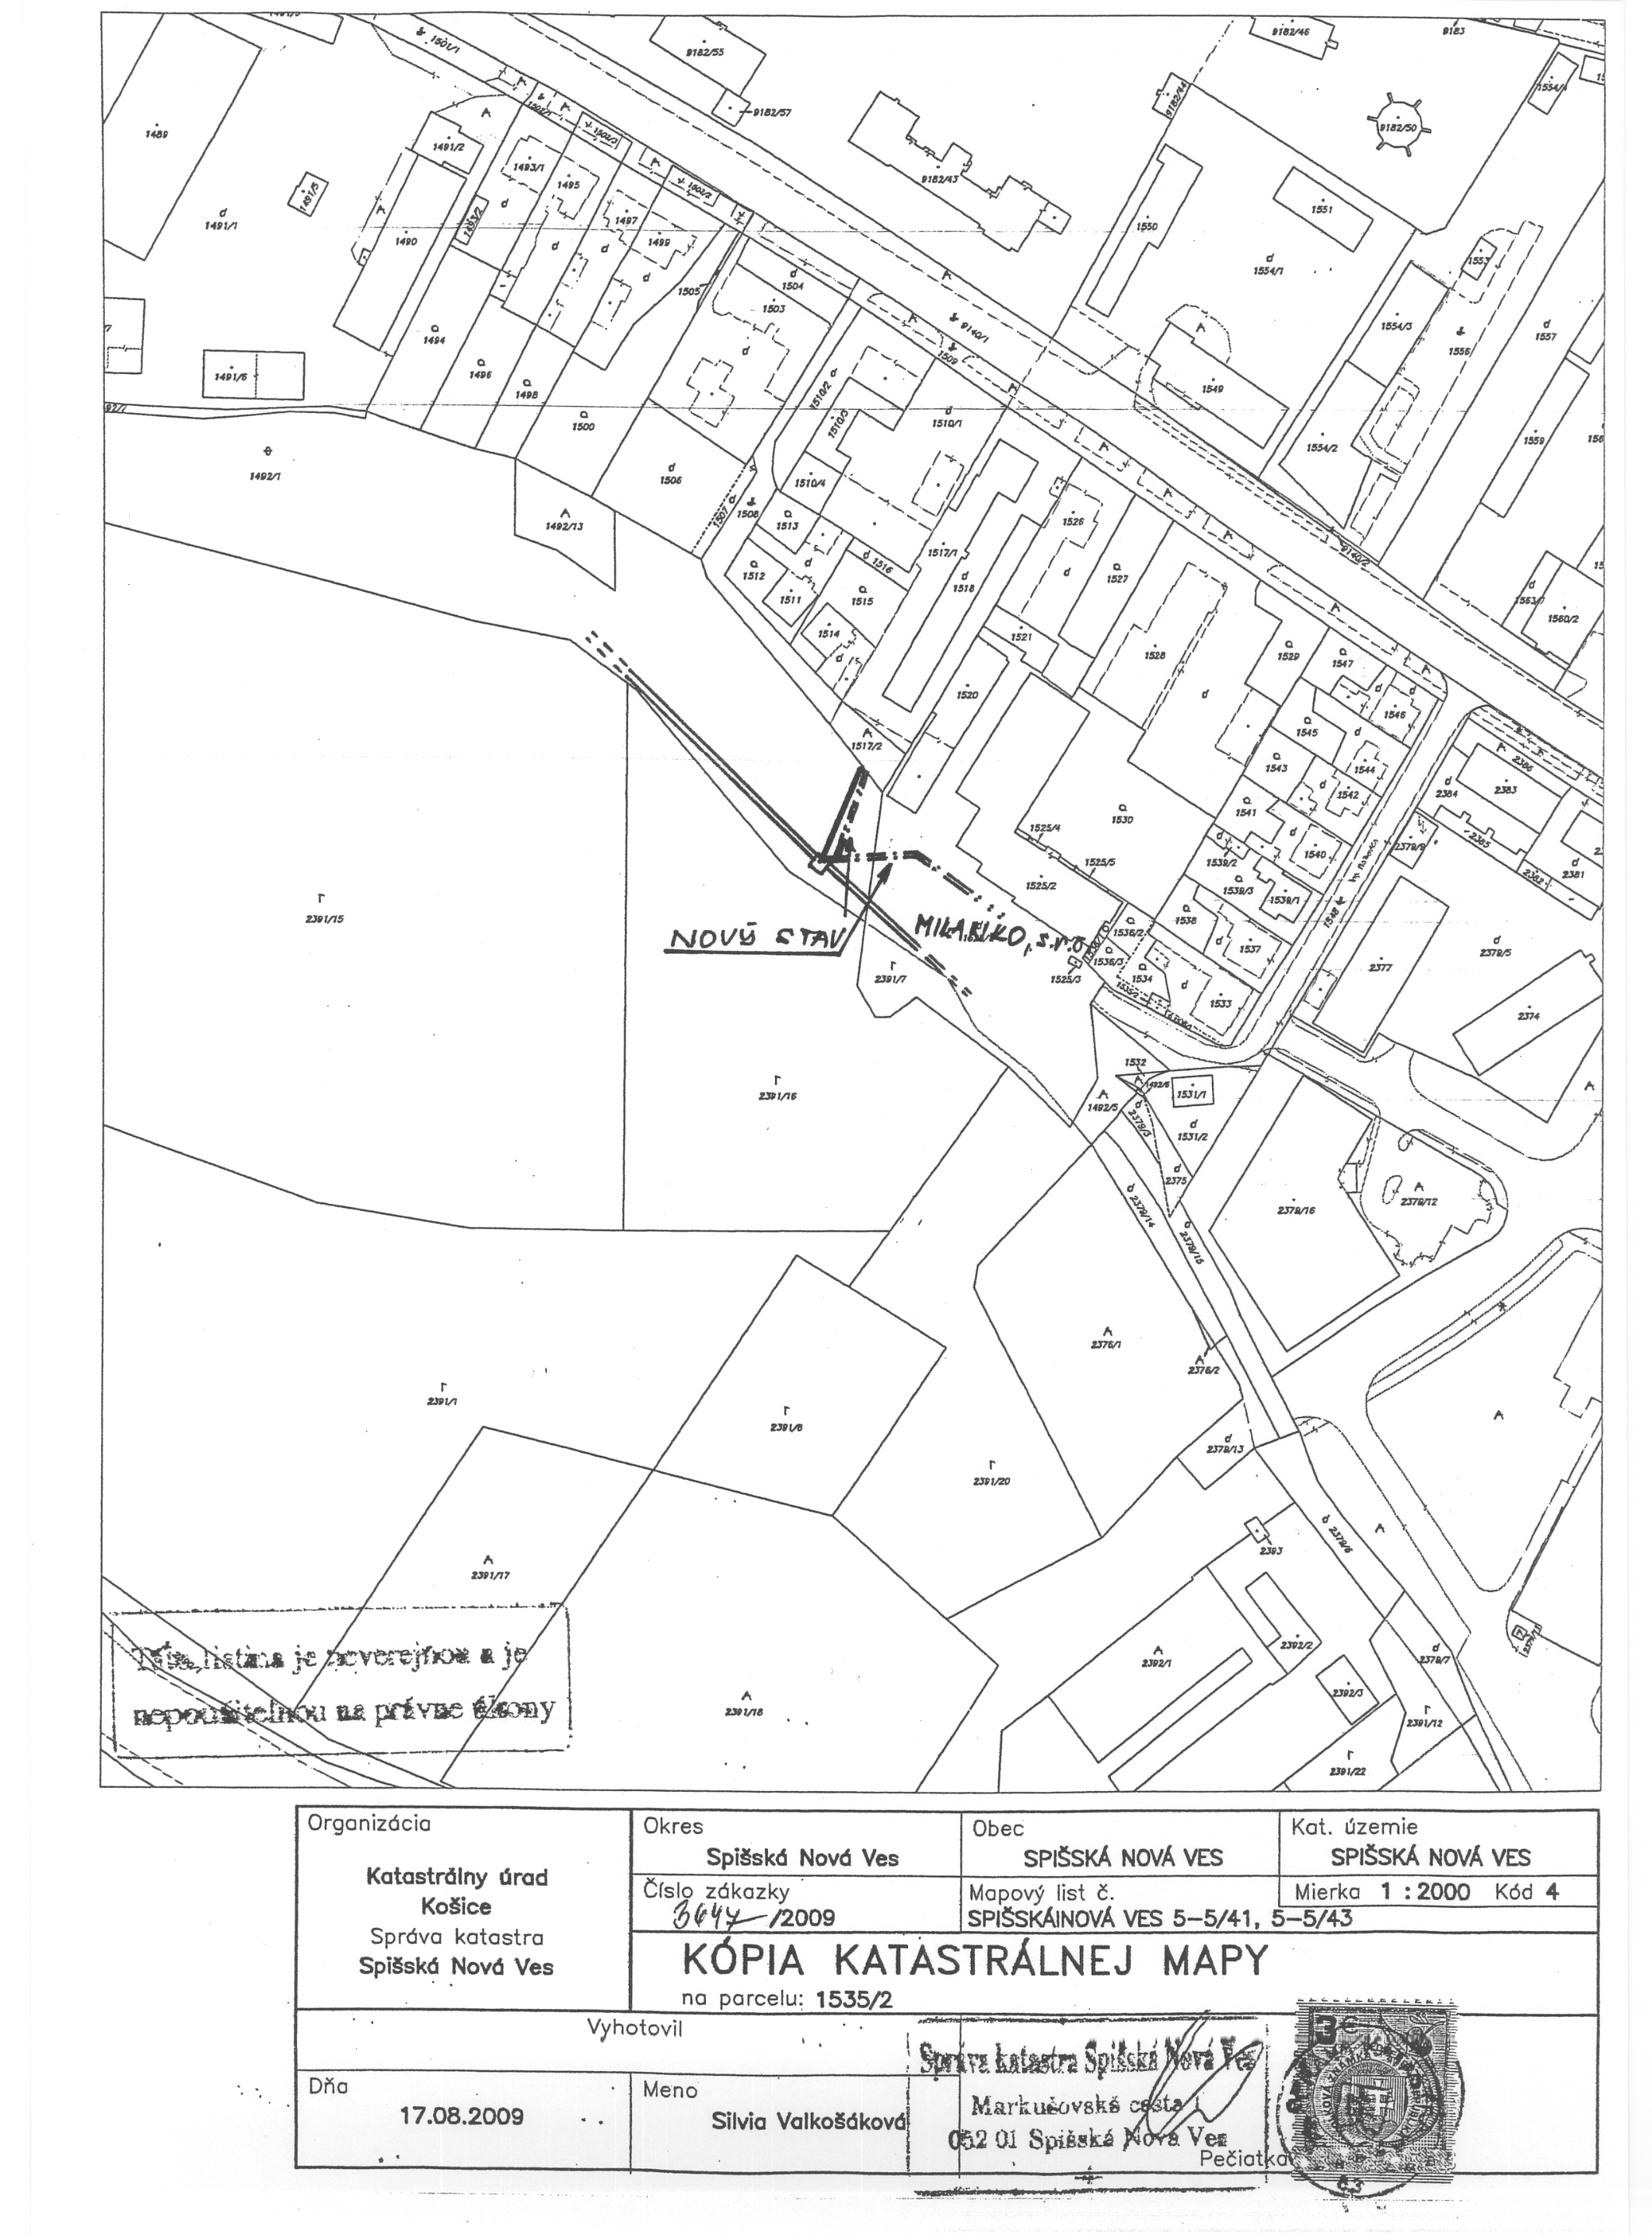

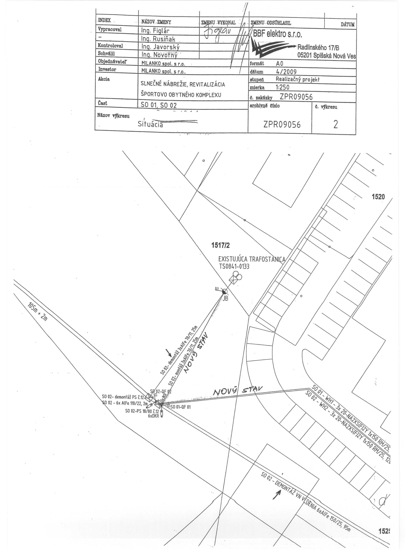

MsR odporúča žiadosť schváliť (vrátane bezplatného zriadenia vecného bremena).

Návrh na uznesenie:
Mestské zastupiteľstvo Spišskej Novej Vsi:
1. schvaľuje
a. umiestnenie časti stavby „Slnečné nábrežie, revitalizácia športovo-obytného komplexu, Spišská Nová Ves-časť elektro“ do pozemkov mesta – do časti parcely č. KN KN-C 1492/1 (neknihovaná mpč. 2490) a časti parcely KN 1548 (mpč. 866/2) vedenej vo vložke č. 67, k. ú. Sp. Nová Ves, pre MILANKO, spol. s r.o., Chrapčiakova č. 29, Spišská Nová Ves,
b. bezplatné zriadenie vecného bremena v prospech vlastníka el. distribučnej siete
na umiestnenie VN káblového vedenia do časti citovaných pozemkov mesta Sp. Nová Ves,
2. ukladá
zmluvne upraviť vzťah k pozemkom podľa schváleného uznesenia.
T: 15. 06. 2010 Z: Ing. Peter Petko, prednosta úradu

* * * * *

9. Peter Fekete, Hviezdoslavova 466/32, Sp. Nová Ves
Žiadateľ je vlastníkom nehnuteľnosti - pozemku – par. č. KN 7949/1 o výmere 8032 m², na ktorom má byť zrealizovaná stavba s názvom „Predná Huta – rekreačná dedinka“. Časťou stavby v zmysle platného územného rozhodnutia zo dňa 27. 7. 2009 je aj ČOV (čistička odpadových vôd). Súčasťou tejto stavby je aj výpustné potrubie, ktorého vyústenie sa má nachádzať na pozemku mesta.
Z uvedeného dôvodu žiadateľ žiada o uzavretie zmluvy o budúcej zmluve na zriadenie vecného bremena na nehnuteľnosť – pozemok mesta - časť par.č. KN 7958 (mpč. par. č. 5719/2 zapísanú v pozemnoknižnej vložke č. 2568), pre umiestnenie vyústenia potrubia ČOV do potoka Holubnica v k. ú. Sp. Nová Ves. Výpustná rúra bude prechádzať predmetnou parcelou v dĺžke cca 5 m a podľa projektovej dokumentácie bude zakopaná v zemi v hĺbke 1m.

Žiadosť nebola predmetom rokovania MsR, priamo na rokovanie MsZ ju predkladáme kvôli časovej naliehavosti pre žiadateľa.

Návrh na uznesenie:

Mestské zastupiteľstvo v Sp. Novej Vsi:
1. ne - schvaľuje
uzavretie zmluvy o budúcej zmluve na zriadenie vecného bremena na nehnuteľnosť – pozemok - časť par.č. KN 7958 (mpč. par. č. 5719/2 zapísaná v pozemnoknižnej vložke č. 2568 vo vlasníctve mesta) pre umiestnenie vyústenia potrubia v dĺžke cca 5 m ČOV stavby „Predná Huta – rekreačná dedinka“ do potoka Holubnica v k. ú. Sp. Nová Ves. pre

Petra Feketeho, Hviezdoslavova 466/32, Sp. Nová Ves.
2. ukladá
zmluvne upraviť vzťah k pozemku podľa schváleného uznesenia.
T: 15. 06. 2010 Z: Ing. Peter Petko, prednosta úradu

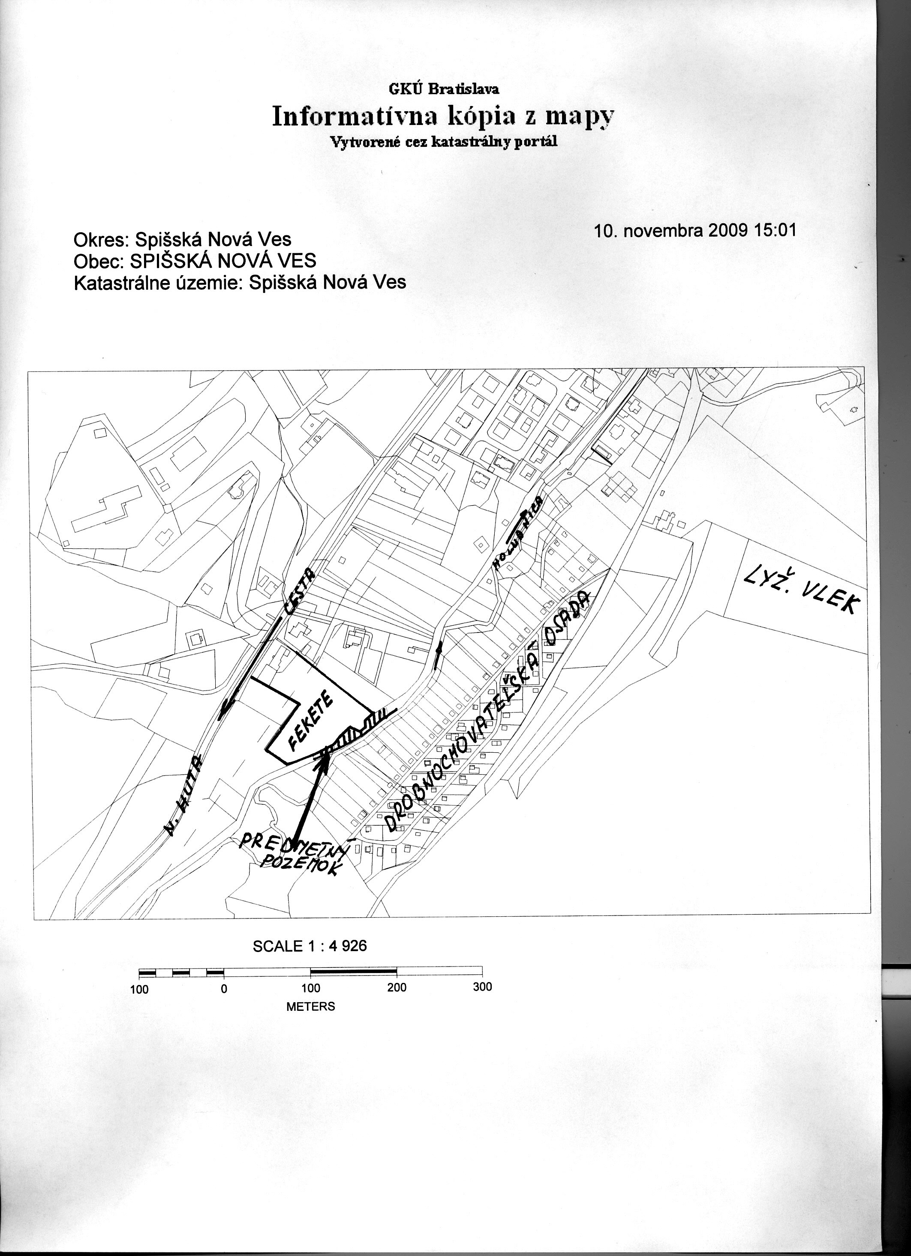
9
* * * * *

10. RESIDENCE DEVELOPERS, s.r.o., Odborárov č. 49, Sp. Nová Ves
Citovaná spoločnosť v k. ú. Sp. Nová Ves (za sídliskom Mier) pripravuje realizáciu stavby „IBV Pri Vyšnej hati Spišská Nová Ves“ (zámer bol predčasom predmetom rokovania MsZ). Súčasťou uvedenej stavby budú aj inžinierske siete, ktorých časť predstavujú cestné komunikácie a chodníky. Ich trasovanie je plánované čiastočne aj na pozemkoch mesta. Ide o časti parciel KN 5821/2 o výmere 116,98 m², KN 5878/52 o výmere 75,90 m², KN 5867/1 o výmere 14,01 m²a KN 5822/1 o výmere 489/85 m².
Vzhľadom na to, že v súčasnosti prebieha územné konanie, citovaná spoločnosť žiada o súhlas na umiestnenie časti príjazdovej komunikácie na citovaných pozemkoch.

Žiadosť nebola predmetom rokovania MsR, priamo na rokovanie MsZ ju predkladáme kvôli časovej naliehavosti pre žiadateľa.

Návrh na uznesenie:

Mestské zastupiteľstvo v Sp. Novej Vsi:
1. ne - schvaľuje
umiestnenie časti stavby „IBV Pri Vyšnej hati Spišská Nová Ves“ – cestnej komunikácie – na časti parciel KN 5821/2 o výmere 116,98 m², KN 5878/52 o výmere 75,90 m², KN 5867/1 o výmere 14,01 m² a KN 5822/1 o výmere 489/85 m² pre
RESIDENCE DEVELOPERS, s.r.o., Odborárov č. 49, Sp. Nová Ves
2. ukladá
zmluvne upraviť vzťah k pozemkom podľa schváleného uznesenia.
T: 15. 06. 2010 Z: Ing. Peter Petko, prednosta úradu

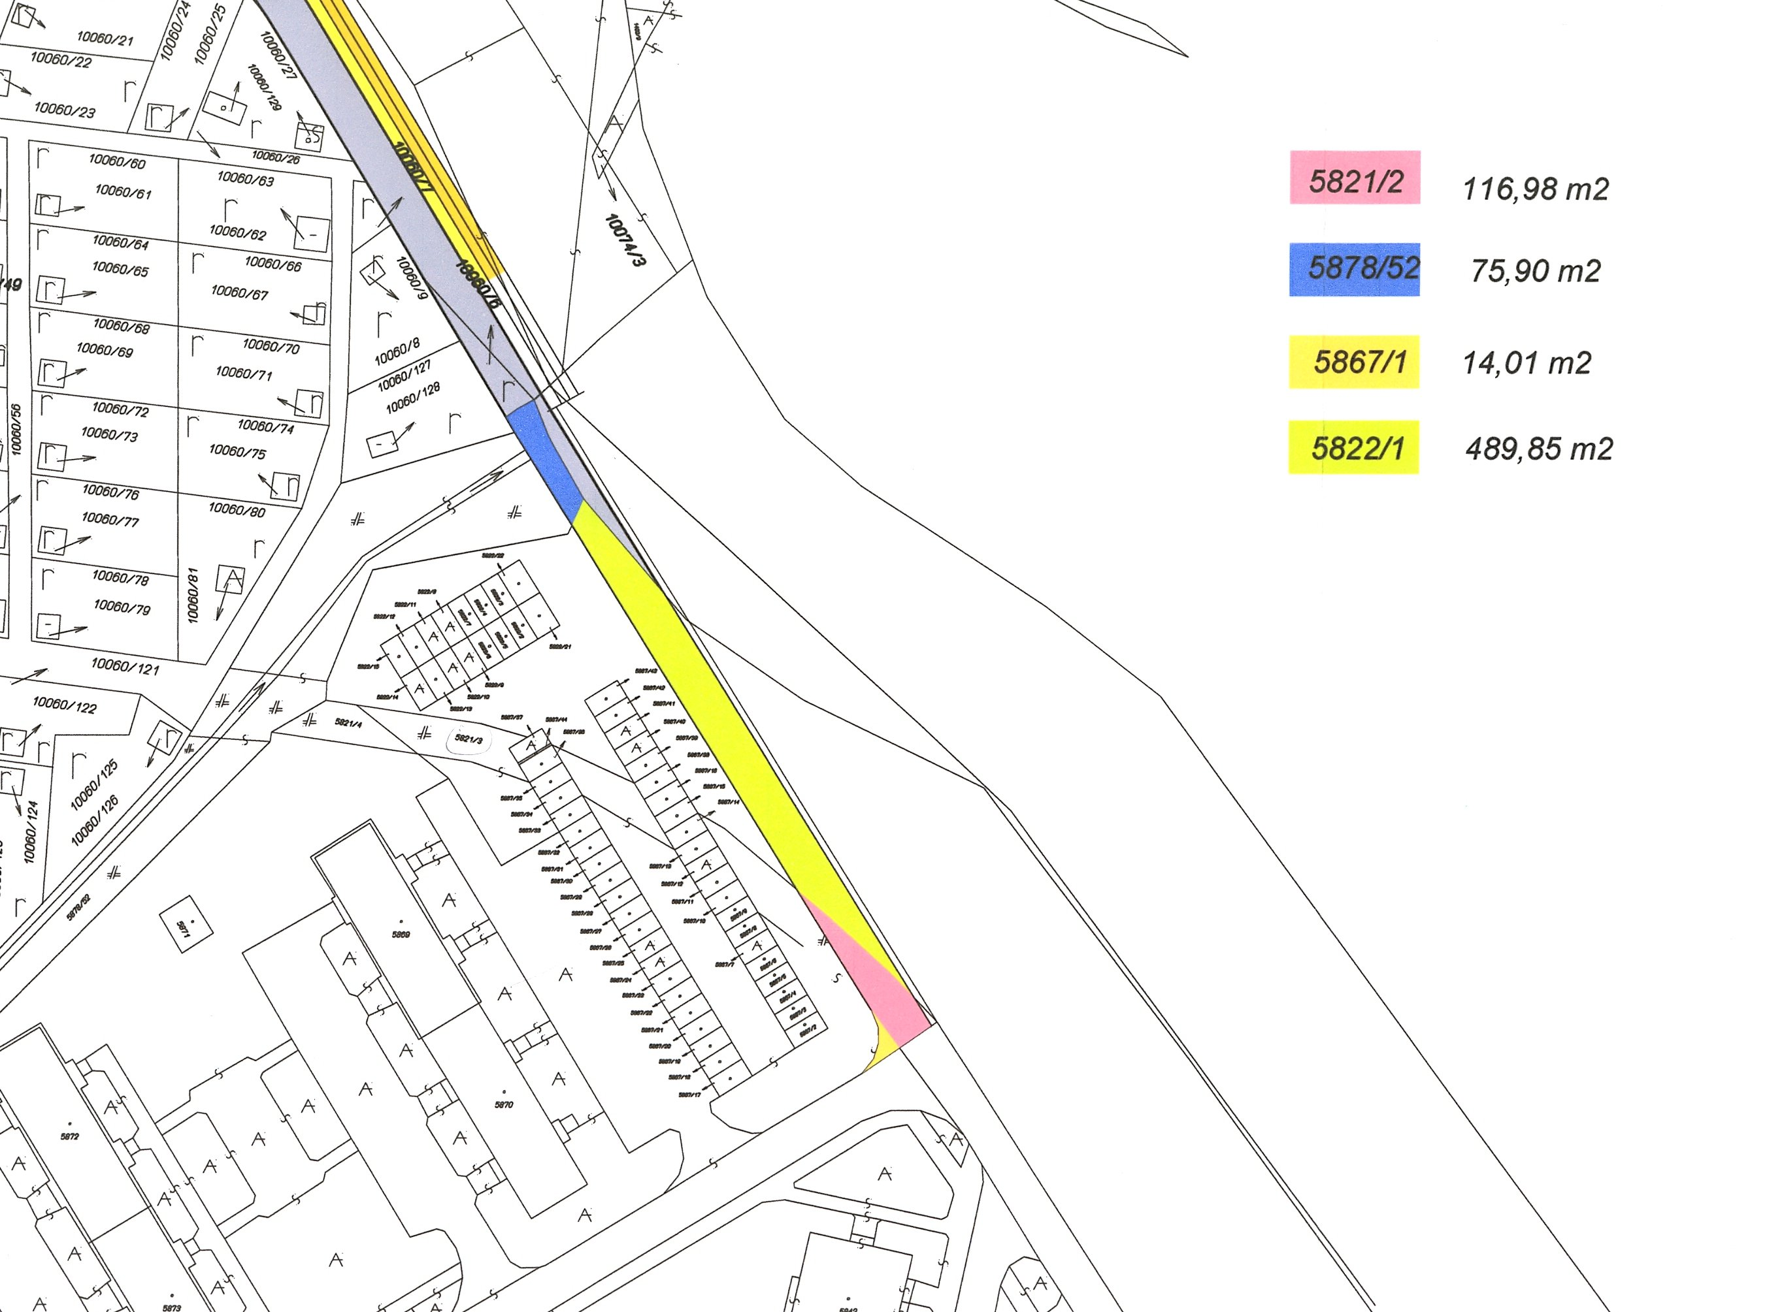
Jilemnického ulica
„Fľúder“

* * * * *
V prípade schválenia Zásad predaja a nájmu nehnuteľností mesta Sp. Nová Ves nasledujúci bod (žiadosť) nie je nevyhnutné prerokovať v MsZ:

11. Rabaka reklamné panely , s.r.o., Rampová 5, Košice
Žiadosť o prenájom pozemku - časť par. mpč. 1641 (neknihovaná) o výmere 6 m² – ul. Mlynská, časť par. mpč. 4162 (lúka) o výmere 6 m² - cesta č. II/536 Odorín, časť par. č. KN 7286/6 (zast. pl.) o výmere 6 m² a časť par. č. KN 52703 (or. pôda) o výmere 6 m² - pri ceste II. triedy (smer Ferčekovce), pre účely osadenia reklamných zariadení typu („bilbord“) o rozmeroch 510 cm x 240 cm v celkovom počte 4 ks.
Reklamná agentúra euroAWK, spol. s.r.o., oddelenie výstavby v Prešove, súhlasí s umiestneným horeuvedených reklamných zariadení na pozemkoch mesta Sp. Nová Ves.
Vzhľadom na to, že Reklamná agentúra euroAWK, spol. s.r.o., žiadateľovi udelila výnimku z platnej zmluvy uzavretej s mestom Sp. Nová Ves na umiestnenie reklamných zariadení v meste Sp. Nová Ves, a teda predmetné pozemky nie je možné ponúknuť na podobné využitie aj ďalším záujemcom, odporúčame postupovať v duchu podstaty § 9a, ods. 8, písm. e (ide o prípad hodný osobitného zreteľa) zákona o majetku obcí v platnom znení. Pre schválenie takéhoto zámeru je potrebný súhlas trojpätinovej väčšiny prítomných poslancov MsZ.

MsR odporúča žiadosť schváliť.

Návrh na uznesenie

Mestské zastupiteľstvo Spišskej Novej Vsi:
1. schvaľuje
s prenájom pozemkov - časť par. mpč. 1641 (neknihovaná) o výmere 6 m² (ul. Mlynská), časť par. mpč. 4162 (lúka) o výmere 6 m² – cesta č. II/536 Odorín, časť par. č. KN 7286/6 (zast. pl.) o výmere 6 m² a časť par. č. KN 52703 (or. pôda) o výmere 6 m² pre umiestnenie (4) veľkoplošných reklamných zariadení
s nájomným 3,50 €(100,- Sk)/m²/mesiac,
2. ukladá:
zmluvne upraviť vzťah k pozemkom podľa schváleného uznesenia.
T: 15. 06. 2010 Z: Ing. Peter Petko, prednosta úradu

V Sp. Novej Vsi 11. 11. 2009
Vypracovali: V. Číková, Ing. M. Kellner

